**Міністерство освіти і науки України**

**Дніпропетровський національний університет**

**МЕТОДИЧНІ ВКАЗІВКИ ДО ВИКОНАННЯ**

**ЛАБОРАТОРНИХ РОБІТ**

**ІЗ МАСООБМіННИХ ПРОЦЕСІВ**

**2008**

**Міністерство освіти і науки України**

**Дніпропетровський національний університет**

**Кафедра хімії та хімічної технології високомолекулярних сполук**

**МЕТОДИЧНІ ВКАЗІВКИ ДО ВИКОНАННЯ**

**ЛАБОРАТОРНИХ РОБІТ**

**ІЗ МАСООБМіННИХ ПРОЦЕСІВ**

**Дніпропетровськ**

**РВВ ДНУ**

**2008**

Викладені методики проведення лабораторних робіт із тем «Проста перегонка», «Ректифікація», «Адсорбція» до розділу «Масообмінні процеси» таких дисциплін: «Процеси й апарати хімічної технології», «Процеси й апарати харчових виробництв».

Для студентів ДНУ, які навчаються за спеціальностями «Хімія та хімічна технологія високомолекулярних сполук», «Технологія харчування», «Хімія», «Хімія та основи інформатики».

Темплан 2008, поз. 42

**Методичні вказівки до виконання**

**лабораторних робіт**

**із масообмінних процесів**

Укладачі: канд. техн. наук, доц. М.А.Поджарський

С.А.Борисенко

О.В.Красько

Редактор А.Я.Балюра

Техредактор Л.П.Замятіна

Коректор Т.А.Андреєва

Підписано до друку 21.01.08. Формат 60×84/16.Папір друкарський. Друк плоский.

Ум. друк. арк. . Ум. фарбовідб. . Обл.-вид. арк. 3,57.

Тираж 200 пр. Зам. № .

РВВ ДНУ, вул. Наукова, 13, м. Дніпропетровськ, 49050.

Друкарня ДНУ, вул. Наукова, 5, м. Дніпропетровськ, 49050

**ВСТУП**

Технологічні процеси, швидкість перебігу яких визначається швидкістю процесу перенесення речовини (маси) з однієї фази в іншу, називають масообмінними процесами, а апарати, призначені для здійснення цих процесів, − масообмінними апаратами.

Масообмін, або масопередача, − процес мимовільного переходу речовин, що розподіляються між різними фазами, в напрямку досягнення рівноваги.

Масообмінні процеси широко застосовуються в хімічних або харчових виробництвах для поділу багатокомпонентних фізико-хімічних систем на складники.

Роботи призначені для поглибленого засвоєння навчального матеріалу шляхом практичної організації відповідних технологічних процесів у лабораторних умовах.

Видання містить основні теоретичні положення, на основі яких організовують дані технологічні процеси, власне методики виконання лабораторних робіт, методики аналізів та визначень, зразки виконання розрахунків.

Виконанню кожної лабораторної роботи повинне передувати ретельне вивчення студентами теоретичних питань з певної теми (незалежно від того, чи начитаний відповідний лекційний матеріал), а також порядку виконання роботи, аналізів та визначень.

До виконання лабораторної роботи студенти мають бути допущені викладачем. Для цього вони повинні продемонструвати знання теорії відповідного процесу, порядку виконання роботи, аналізів та визначень. Проводять роботи самостійно під наглядом викладача або лаборанта.

Кожна лабораторна робота зараховується тільки після її захисту на основі повністю оформленого звіту, який містить усі одержані студентом експериментальні результати та зроблені ним обчислення. Розрахунки слід проводити за зразками, наведеними в методиках до виконання робіт. Під час захисту студент повинен дати усні пояснення щодо теорії відповідного процесу, його промислової реалізації, порядку виконання роботи, аналізів та визначень, а також правильно витлумачити одержані результати.

Лабораторні роботи необхідно виконати й захистити в строки, обумовлені навчальним планом.

**1 ЗАГАЛЬНІ ТЕОРЕТИЧНІ ВІДОМОСТІ**

**1.1 ПЕРЕГОНКА Й РЕКТИФІКАЦІЯ**

**Основні терміни й визначення**

***Перегонка (дистиляція)*** − технологічний процес, у ході якого пара, що утворюється в процесі кипіння рідкої суміші, відбирається й конденсується. У результаті утворюються мінімум дві рідини з різним складом:

*− дистилят* (сконденсована пара) збагачений компонентом вихідної суміші з більш низькою температурою кипіння − *низькокиплячим компонентом* (НК);

*− залишок* (рідина, що не випарувалася) збагачений компонентом з більш високою температурою кипіння − *висококиплячим компонентом* (ВК).

***Ректифікація*** − різновид перегонки, у процесі якої деяку частину пари, що сконденсувалася (флегму), не видаляють разом із дистилятом, а повертають у вертикальний розділювальний апарат, де вона, стікаючи вниз, взаємодіє з парою, що піднімається назустріч. У результаті протиточного тепло- й масообміну з пари конденсується переважно ВК, а з рідини випаровується переважно НК.

***Ректифікаційна колона*** − вертикальний розділювальний апарат, заповнений насадкою або розділений на частини поперечними перегородками спеціальної конструкції − *тарілками*.

***Куб (кип'ятильник)*** − нижня частина розділювального апарата або окрема посудина, у яку підводять тепло і де відбувається кипіння суміші рідин.

***Дефлегматор (конденсатор)*** − верхня частина розділювального апарата або окрема посудина, з якої відводять тепло і де відбувається конденсація пари суміші рідин.

***Флегмове число*** − відношення кількості флегми до кількості дистиляту, який видаляють з ректифікаційної колони.

**Фазові рівноваги**

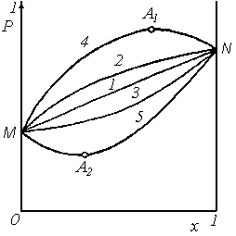

Рис. 1. *р*−*x-діаграма* для неідеальних сумішей.

Криві повного тиску пари: *1* − ідеальної суміші; *2* − суміші з позитивними відхиленнями від закону Рауля; *3* − суміші з негативними відхиленнями від закону Рауля; *4* − суміші з максимумом повного тиску; *5* − суміші з мінімумом повного тиску

Склад двокомпонентних сумішей на діаграмах стану (рис. 1, 2) виражають через молярну частку НК: у рідкій (*х*) і паровій (*у*) фазах. Молярну частку ВК визначають вирахуванням відповідно 1*−х* і 1*−у.*

На *р*−*x-діаграмі* (рис. 1) залежність тиску пари від складу суміші зображують лініями, побудованими для постійних температур − ізотермами. Для ідеальних сумішей, відповідно до закону Рауля, ізотерми мають вигляд прямих ліній (рис. 1, крива 1). За даними *р*−x-*діаграм* будують *t−х−у-*, *р−х−у-* і *у−х-діаграми* для постійних тисків.

На *t−х−у-діаграмі* (рис. 2) нижня лінія − *лінія кипіння (лінія рідини),* відображає склад киплячої рідини; верхня лінія − *лінія конденсації* *(лінія пари),* відображає склад пари*.* Між ними знаходиться двофазна область, у якій одночасно існують рідина й пара. Нижче лінії кипіння існує тільки рідина, вище лінії конденсації − тільки пара.

Щоб знайти склад пари, необхідно з точки на осі абсцис, що відповідає складу суміші, провести вертикаль до перетину з лінією кипіння, із точки перетину провести горизонталь до перетину з лінією конденсації. Абсциса останньої точки перетину виражає шуканий склад пари.

Оскільки температура й тиск впливають на поведінку розглянутих систем протилежним чином, то *р−х−у-діаграми* мають «перевернений» вигляд щодо *t−х−в-діаграм*.

На *у−х-діаграмі* (рис. 2) залежність *у* від *х* виражена лінією рівноваги. Якщо лінія рівноваги розташована вище допоміжної діагоналі, то її ординати більше її абсцис, тобто пара збагачена НК. Чим ближче лінія рівноваги до діагоналі, тим менша різниця складу пари й рідини й тим важче поділяється суміш у процесі перегонки.

Рис. 2. Діаграми рівноваги рідина-пара для ідеальної (*а*) і реальних (*б, в)* систем

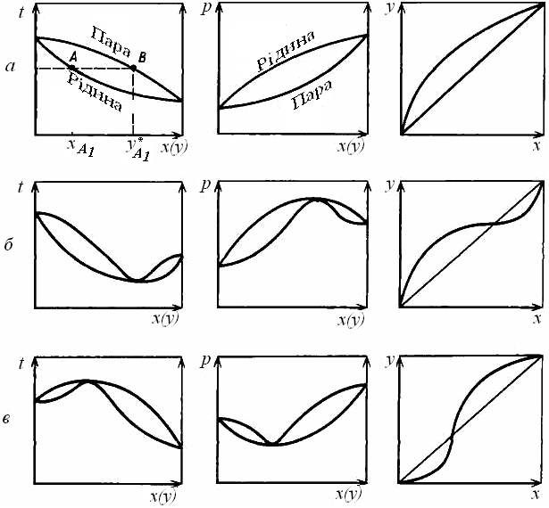

***Двокомпонентні суміші ідеальних рідин***

***Суміші рідин, взаєморозчинних у будь-яких співвідношеннях, які не мають постійної температури кипіння,***підпорядковуються закону Рауля (рис. 1, крива 1, рис. 2, *а*). Їх температури кипіння нижчі за температуру кипіння чистого ВК і вища за температуру кипіння чистого НК. У міру збільшення в суміші вмісту НК температура її кипіння знижується.

Відповідно до першого закону Коновалова*,* вміст НК у парі більший за вміст НК у рідині – у ході перегонки пара збагачується НК. А відповідно до першого закону Вревського, при підвищенні температури в парі зростає вміст компонента, парціальна молярна теплота випаровування якого більша, тобто ВК. У процесі перегонки в дистилят іде НК, у залишок − ВК.

***Двокомпонентні суміші неідеальних рідин***

Неідеальні рідини характеризуються відхиленнями від закону Рауля (рис. 1, криві 2−5; рис. 2, *б, в*).

У разі досить великих позитивних відхилень на кривій повного тиску з'являється максимум, негативних − мінімум (рис.1, криві 4, 5). Відповідно до другого закону Коновалова суміші зі складом, що відповідає максимуму або мінімуму температури кипіння, киплять при постійній температурі. Вони називаються *неподільнокиплячими або азеотропними* і мають такі властивості:

1. мінімальну або максимальну температуру кипіння порівняно із сумішами цих компонентів іншого складу;
2. випаровування так само, як і чистих речовин, відбувається при постійній температурі;
3. випаровуються без зміни складу.

***Суміші рідин, взаєморозчинних у будь-яких співвідношеннях, які мають постійну температуру кипіння, меншу за температури кипіння чистих компонентів, що утворюють суміш, − азеотропні суміші з мінімальною температурою кипіння****.* Пара доазеотропних сумішей збагачена НК, а заазеотропних − ВК. У дистилят завжди переходить азеотропна суміш, у залишку в процесі перегонки доазеотропних сумішей залишається ВК, заазеотропних − НК (рис. 2, *б*).

***Суміші рідин, взаєморозчинних у будь-яких співвідношеннях, які мають постійну температуру кипіння, більшу за температури кипіння чистих компонентів, що утворюють суміш, − азеотропні суміші з максимальною температурою кипіння.*** Пара доазеотропних сумішей збагачена ВК, заазеотропних − НК. У результаті перегонки таких сумішей у залишку завжди залишається азеотропна. У дистилят у ході перегонки доазеотропних сумішей переходить ВК, заазеотропних − НК (рис. 2, *в)*.

***Суміші рідин, нерозчинних одна в одній,*** являють собою системи, що складаються з окремих шарів, які не змішуються між собою. Між їх компонентами відсутня молекулярна взаємодія. Тому парціальний тиск пари кожного компонента дорівнює пружності його пари при даній температурі й не залежить від наявності другого компонента (рис. 3). Повний тиск пари *Pповн.* також не залежить від складу суміші і є сумою пружностей пари чистих компонентів:

*Pповн.=pНК +p*ВК=*PНК +P*ВК .

Суміш кипить при температурі, при якій повний тиск пари *P* дорівнює зовнішньому тиску. Але парціальний тиск пари кожного компонента менший зовнішнього тиску, тобто температура кипіння суміші нижча температури кипіння кожного з компонентів і не залежить від її складу.

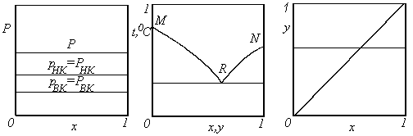

Рис. 3. Діаграми стану суміші нерозчинних одна в одній рідин

Склад пари, а отже, й дистиляту для такої суміші не залежить від складу рідини. Точка *R* на *t−х−y* -діаграмі відповідає азеотропній суміші з мінімальною температурою кипіння.

***Суміші рідин, обмежено розчинних одна в одній,*** відрізняються тим, що їх взаємна розчинність істотно залежить від складу й температури (рис. 4, *а*). При температурах вищих критичної *tкр* (точка *М*) вони взаєморозчинні в будь-яких співвідношеннях. При певній концентрації суміші *ха*вони утворюють азеотроп (рис. 4, *б, в,* точка *а*).

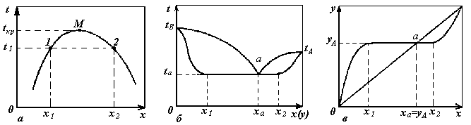

В інтервалі концентрацій 0−*х1* рідини взаєморозчинні, температура кипіння суміші знижується від температури *tВ* кипіння ВК до температури *tа* кипіння азеотропу, а концентрація НК у парі збільшується від 0 до *уА=ха* (індекси «*А*» і «*В*» − стосуються компонентів суміші, «*а*» − позначає азеотропну суміш).

Рис. 4. Крива розчинності (*а*) і діаграми стану (*б, в*) частково розчинних рідин

В інтервалі концентрацій *x1*−*х2* суміш розпадається на дві фази − розчини однієї рідини в іншій з концентраціями *х1* в одній фазі й *х2* − в іншій. Температура кипіння суміші дорівнює *ta*.

В інтервалі концентрацій *x1*−1 рідини також взаєморозчинні. Температура кипіння підвищується від *ta* до *tA* при одночасному збільшенні концентрації НК у паровій фазі.

***Трикомпонентні суміші неідеальних рідин***

Поведінка трикомпонентних сумішей неідеальних рідин характеризується тими ж закономірностями, що й двокомпонентних. Їх стан зображуються на трикутних діаграмах (рис. 5).

***Особливості трикутної діаграми*:**

а) вершини трикутника відповідають 100%-му вмісту чистих компонентів *А*, *В* і *С*, сторони трикутника *АВ, ВС* і *АС* − складу двокомпонентних сумішей компонентів *А* і *В*, *В* і *С*, *А* і *С*, точки всередині трикутника − складу трикомпонентних сумішей. Наприклад, фігуративна точка *g* характеризує такий склад суміші: 70% *А*, 20% *В* і 10% *С*;

б) промені *Аа, Вb, Сс,* проведені з вершин трикутника, є геометричним місцем фігуративних точок сумішей із постійним співвідношенням вмісту двох інших компонентів *xв/хс, xа/хс, ха/хв* відповідно;

в) лінії *dd, ее, ff*, паралельні сторонам трикутника *АС, ВС, АВ,* є геометричним місцем фігуративних точок сумішей із постійним вмістом компонентів *В, А, С* відповідно.

***Трикомпонентні системи з обмеженою розчинністю.*** Їх стан зображають за допомогою діаграм, подібних до поданих на рис. 5, *б*. Лінія *abcdKd'c'b'a* − межова (бінодальна) крива; поле відокремлене цією кривою − область сумішей, які розшаровуються на дві співіснуючі фази, склад яких виражається точками на кривій; поле поза межовою кривою − область гомогенних розчинів, що не розшаровуються; відрізки *bb', cc', dd',* які з'єднують фігуративні точки співіснуючих фаз, − хорди рівноваги (коноди).

Рис. 5. Приклади трикутних діаграм:

*а* − для сумішей із необмеженою розчинністю; *б* − для сумішей, у яких дві пари компонентів − *А* і *В*, *В* і *С* − утворюють азеотропи, а одна пара − *А* і *С* − суміш із обмеженою розчинністю компонентів

− *А* и *С* − смесь с ограниченной растворимостью компонентов.

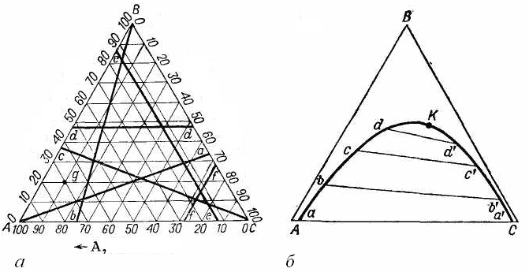

**Основні схеми перегонки**

У випадку *простої перегонки* (рис. 6, *а*) вихідну суміш уміщують у куб *1*, з паровим змійовиком *4*; пара, що утворюється при кипінні, відводиться в холодильник-конденсатор *2*, де конденсується; дистилят збирається в приймачах фракцій *3*. Подаючи дистилят послідовно в різні приймачі, одержують фракції з різним вмістом НК. Залишок із куба спускають через нижній спускний кран 5.

У випадку *простої перегонки з дефлегмацією* (рис. 6, *а*) над кубом установлюють трубчастий або змієвиковий конденсатор (дефлегматор), у якому відбувається часткова конденсація пари і деяке збагачення її НК. Одержаний конденсат (флегма) стікає назад у куб. Регулюючи кількість флегми, можна отримати більш чистий дистилят.

Рис. 6. Схеми перегонки: *а* − проста перегонка; *б* − проста перегонка з дефлегмацією:

*1* − куб, *2* −холодильник-конденсатор, *3* − приймачі фракцій, *4* − паровий змійовик, *5* − спускний кран, *6* − дефлегматор

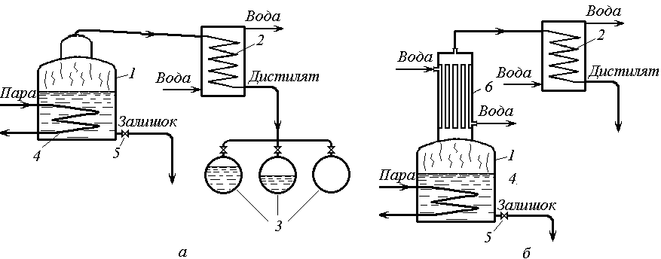

**Основні схеми ректифікації**

***Ректифікація подвійних сумішей.*** У випадку *періодичної ректифікації* (рис. 7, *а*) суміш завантажується в куб *1,* де нагрівається гріючою парою через поверхню змійовика *2*. Пара, що утворюється, надходить у колону *3*, а з неї у дефлегматор *6*. Частина пари конденсується й стікає назад у колону (флегма). Інша частина (дистилят) через холодильник *7* виводиться з установки. У кубі НК із рідкої суміші переходить у пару − відбувається *вичерпання суміші* по НК. У колоні вміст НК у парах збільшується − відбувається *зміцнення пари*.

У випадку *безперервної ректифікації* (рис. 7, *б*) суміш подається в середню частину колони на живильну тарілку *4* через теплообмінник *8,* де вона нагрівається теплом кубового залишку. Частина колони, нижче живильної тарілки *4* − вичерпна колона *3*, вище − зміцнювальна колона *5*. Із вичерпної колони рідина стікає в куб *1*, який обігрівається гріючою парою через поверхню змійовика *2*. Пари, що утворюються, із кип'ятильника піднімаються вгору по колоні; залишок безупинно видаляється з куба. Зі зміцнювальної колони пара надходить у дефлегматор *6*, де конденсується. Частина конденсату повертається в колону як флегма, інша частина (дистилят) через холодильник *7* виходить із колони.

***Ректифікація багатокомпонентних сумішей.*** *Періодична ректифікація* проводиться в одній колоні шляхом послідовного відбору фракцій.

Кількість колон в установках для *безперервної ректифікації* на одиницю менша за число компонентів у вихідній суміші. У кожній колоні видаляється одна зі складових частин суміші.

Для поділу потрійної суміші потрібні дві колони. За одним способом проведення процесу (рис. 8, *а*) у першій колоні *1* відганяється НК, а залишок − суміш СК (компонент із середньою температурою кипіння) і ВК − передаються в другу колону *2*, де розділяється на компоненти. За іншим способом (рис. 8, *б*) у першій колоні *1* відганяється суміш СК і НК, яка потім розділяється на другій колоні *2*, а ВК остається у кубовому залишку першої колони.

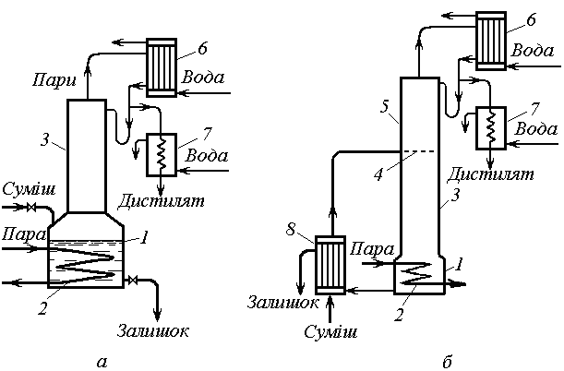

Рис. 7. Схеми ректифікаційних установок для поділу подвійних сумішей: *а* − періодичної дії, *б* − безперервної дії:

*1* − куб; *2* − змійовик; *3* − вичерпна колона; *4* − живильна тарілка; *5* − зміцнювальна колона; *6* − дефлегматор; *7* − холодильник; *8* − попередній підігрівник

**Екстрактивна й азеотропна ректифікація**

Ці види ректифікації застосовують для поділу компонентів із близькими температурами кипіння та азеотропних сумішей. У вихідну суміш уводять *роздільний агент (розчинник)*, який підвищує парціальний тиск пари обох компонентів, причому НК − більшою мірою.

У випадку *екстрактивної ректифікації* застосовують роздільний агент менш леткий, ніж компоненти, які розділяються, він видаляється із залишком.

Рис. 8. Схеми ректифікаційних установок для поділу потрійних сумішей

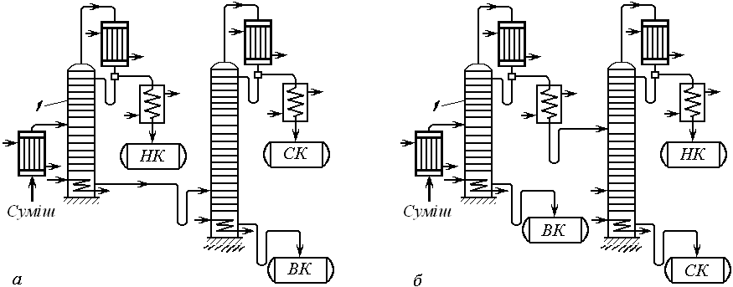

У разі *азеотропної ректифікації* роздільний агент утворює із одним із компонентів азеотропну суміш із мінімальною температурою кипіння і видаляється з дистилятом.

Наприклад, етиловий спирт зневоднюють азеотропною ректифікацією з бензолом. Кипіння суміші «етиловий спирт − вода – бензол» починається при температурі кипіння її потрійного азеотропу (64,85*0С*), яка нижча за температуру кипіння кожного окремого компонента. Кількість добавленого бензолу розраховують так, щоб уся вода, яку містить вихідний спирт, перейшла в дистилят разом із потрійним азеотропом.

Рис. 9 Принципова схема технологічної установки для зневоднення етилового спирту:

*1* − ректифікаційна колона, *2* − дефлегматор, *3* − холодильник, *4* − декантатор-відстійник, *5* − промивна посудина, *6* − збезводнювальна колона, *7* − дефлегматор

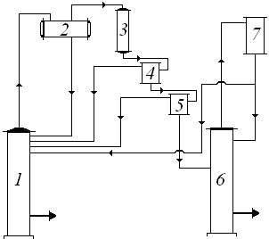

Після того як із суміші відганяється потрійний азеотроп, її температура підвищується. Якщо в ній залишається ще деяка кількість бензолу, то кипіння триває при температурі кипіння подвійного азеотропу «етиловий спирт – вода» (68,25*0С*). Якщо в суміші залишається вода, то температура суміші підвищується до температури кипіння подвійного азеотропу «етиловий спирт – вода» (78,15*0С*).

Після того як від суміші відокремляться всі домішки, її температура підвищиться до температури кипіння етилового спирту (78,39*0С*). У цей момент процес завершують, зневоднений етиловий спирт відбирають із куба колони.

Принципова схема технологічної установки для зневоднення етилового спирту зображена на рис. 9.

Вихідна суміш «етиловий спирт – вода – бензол», піддається ректифікації в колоні *1*. Потрійний азеотроп конденсується в дефлегматорі *2*. Частина конденсату повертається в колону як флегма, інша частина надходить у холодильник *3* і декантатор-відстійник *4*.

Потрійний азеотроп при низьких температурах являє собою гетерогенну систему (див. п. 1.5), і його можна розділити шляхом відстоювання на два шари − бензольний і водний. Це відбувається в декантаторі-відстійнику *4.* Верхній бензольний шар має склад (у % мас. при 15°С): етиловий спирт − 13,3; бензол − 85,0; вода − 1,7. Нижній шар: етиловий спирт − 49,7; бензол – 9; вода − 41,3.

Бензольний шар повертається назад у колону, а нижній шар надходить у промивну посудину *5,* де промивається водою. Нерозчинний у воді бензол виділяється, а водний розчин спирту переходить у ректифікаційну колону *6* на зневоднення. У верхній частині цієї колони відбирається спирт міцністю до 94% мас., який повертається в колону *1*.

**1.2 АДСОРБЦІЯ**

*Адсорбція –* концентрування молекул газу або розчиненої в рідині речовини (адсорбату, адсорбтиву) на поверхні твердої речовини або рідини (сорбенту, адсорбенту), яке не супроводжується утворенням розчинів.

*Десорбція* − видалення адсорбату з поверхні адсорбенту.

**Фазова рівновага**

Адсорбція завжди супроводжується виділенням тепла. Її тепловий ефект приблизно дорівнює теплоті конденсації адсорбату. Тому зростання температури шару адсорбенту є ознакою проходження адсорбційного процесу.

Адсорбційна рівновага характеризується ізотермою адсорбції − залежністю між концентрацією адсорбованого компонента *X* (*кг/кг* *адсорбенту*) і його концентрацією в парогазовій фазі *Y* (*кг/кг* *інертної частини фази*) або його рівноважним тиском *p* (*Па*)*.*

Із графіків ізотерм адсорбції (рис. 10) видно, що з підвищенням температури рівноважна концентрація адсорбату в адсорбенті зменшується, а з підвищенням тиску − збільшується. Звідси випливають умови адсорбції і десорбції.

З парогазової суміші в першу чергу і в значно більших кількостях поглинається той компонент, що має більш високу температуру кипіння. Адсорбція проходить тим краще, чим нижча температура адсорбенту й вищий парціальний тиск адсорбату.

Десорбції сприяє підвищення температури адсорбенту, зниження парціального тиску адсорбату, наявність у парогазовій суміші конкуруючої з адсорбатом речовини (агента, що витісняє, звичайно водяної пари).

**Властивості адсорбентів**

Тверді адсорбенти − це пористі матеріали з дуже великою питомою поверхнею. Найпоширеніші: *активоване вугілля* та *силікагель*.

*Активоване вугілля* − вуглецевий матеріал із кристалічною структурою графіту. Має вигляд зерен розміром 1−8 *мм* або порошку розміром часток 50−200 *мкм*. Питома поверхня – 200−1700 *м2/г.* Застосовують головним чином для поглинання пари органічних речовин і очищення розчинів від домішок.

*Силікагель* − продукт зневоднення гелю кремнієвої кислоти. Має питому поверхню, більшу за 500 *м2/г*, і відрізняється однорідністю пор. Застосовується у вигляді зерен розміром 0,2−7 *мм* головним чином для поглинання водяної пари, тобто для сушіння газів.

*Цеоліти* (*молекулярні сита*) − адсорбенти з порами, діаметр яких порівнянний з розмірами молекул адсорбату – 2,2−10 *Å*. Їх застосовують для поділу сумішей рідин або газів за розмірами молекул, осушення рідин і газів, очищення рідин і газів від домішок з низькою концентрацією.

*Проскакування* − поява молекул адсорбату в парогазовій суміші, яка пройшла через адсорбент, унаслідок насичення поверхні адсорбенту.

Рис. 10. Ізотерми адсорбції етилового спирту активованим вугіллям при різних температурах

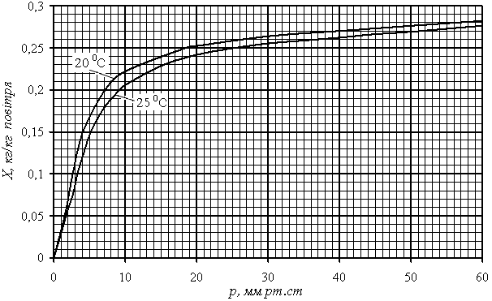

*Динамічна активність* – кількість адсорбату, який адсорбувався до початку проскакування 1 *г* або 1 *м3* адсорбенту при даній температурі й концентрації адсорбату в газоповітряній суміші.

*Статична активність* – максимальна кількість адсорбату, який адсорбувався до моменту досягнення рівноваги 1 *г* або 1 *м3* адсорбенту при даній температурі й концентрації адсорбату в газоповітряній суміші.

Динамічна активність активованого вугілля становить 85-95% від статичної, силікагелю − 60-70%.

**Будова адсорберів**

У промисловості переважно використовують адсорбери таких типів:

1. з нерухомим зернистим адсорбентом;
2. рухомим зернистим адсорбентом;
3. киплячим (псевдозрідженим) шаром дрібнодисперсного адсорбенту.

*Адсорбери з нерухомим зернистим адсорбентом* (рис. 11) − апарати періодичної дії, які складаються з корпусу, решітки з шаром зернистого адсорбенту, штуцерів для введення й вихлопу парогазової суміші, штуцерів для введення пари й виведення парової суміші, штуцера для зливу конденсату, технологічних люків.

Технологічний процес адсорбції відбувається чотирма стадіями.

1. Власне адсорбція − парогазова суміш проходить крізь шар адсорбенту, який поглинає адсорбат. Очищений газ іде у вихлоп.
2. Десорбція − в адсорбер подають перегріту водяну пару. Суміш водяної пари й десорбованого компонента подається для поділу у відстійник періодичної дії або ректифікаційну колону.
3. Сушіння − адсорбент продувають гарячим повітрям.
4. Охолодження − адсорбент продувають холодним повітрям.

Останні дві стадії можна об’єднувати − сушити адсорбент холодним повітрям.

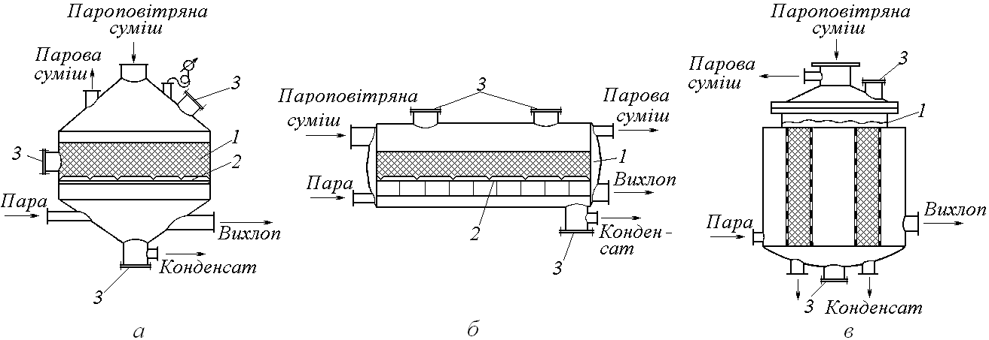

Рис. 11. Адсорбери з нерухомим зернистим адсорбентом:

*а* − вертикальний; *б* − горизонтальний; *в* − вертикальний із кільцевим шаром адсорбенту: *1* − корпус; *2* − решітка; *3* − люки

Для проведення технологічного процесу адсорбції безперервним способом використовують два (або будь-яку парну кількість) адсорбери періодичної дії (рис. 12), які по черзі вмикаються для адсорбції. Після насичення адсорбенту в адсорбері *1* подачу парогазової суміші перемикають на адсорбер *2*, а в адсорбері *1* проводять десорбцію, сушіння й охолодження. Після цього адсорбер *1* знову перемикають на поглинання, а адсорбер *2* – на десорбцію.

Рис. 12. Двоадсорберна установка безперервної дії:

*1*, *2* − адсорбери; *3* − конденсатор; *4* − сепаратор; *5* − сховище; *6* − газодувка; *7* − калорифер

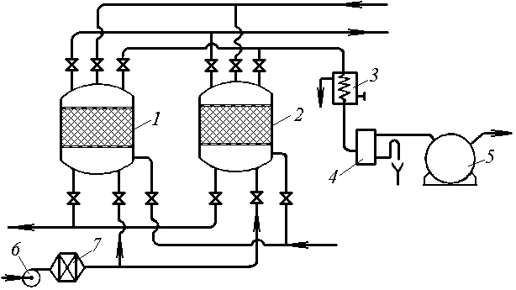

**I.3 ВЛАСТИВОСТІ РІДКИХ СУМІШЕЙ, ЯКІ МІСТЯТЬ**

**ЕТИЛОВИЙ СПИРТ**

Подвійні системи «етиловий спирт – вода» (рис. 13) і «етиловий спирт − бензол» (рис. 14) являють собою суміші рідин, взаєморозчинних у будь-яких співвідношеннях, які мають постійну температуру кипіння, меншу за температури кипіння чистих компонентів (табл. 1).

Система «вода – бензол» − це суміш рідин, обмежено розчинних одна в одній, які утворюють азеотроп із мінімальною температурою кипіння.

Потрійна система «етиловий спирт − бензол – вода» характеризується наявністю трьох подвійних і одного потрійного азеотропу (табл. 2, рис 15).

Рис. 14. Діаграми стану системи «етиловий спирт – бензол»

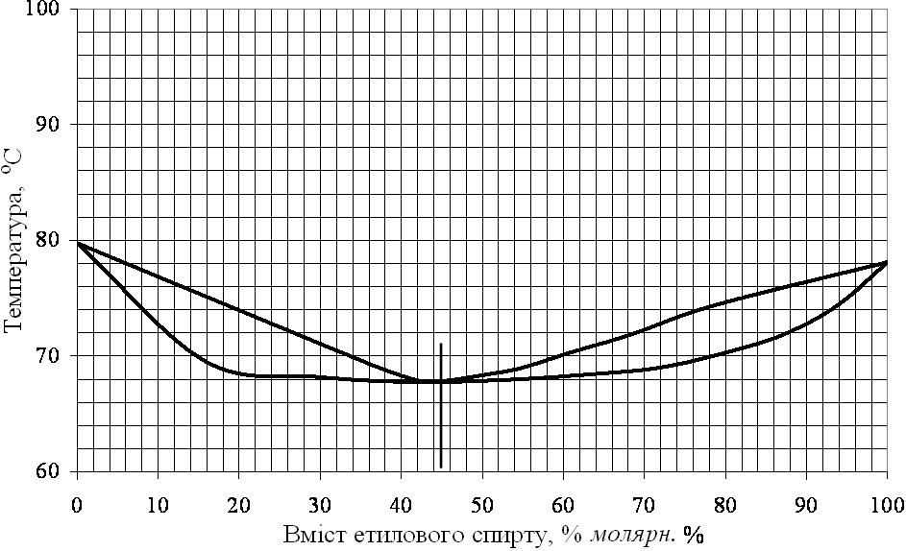

Рис. 13. Діаграми стану системи «етиловий спирт – вода»

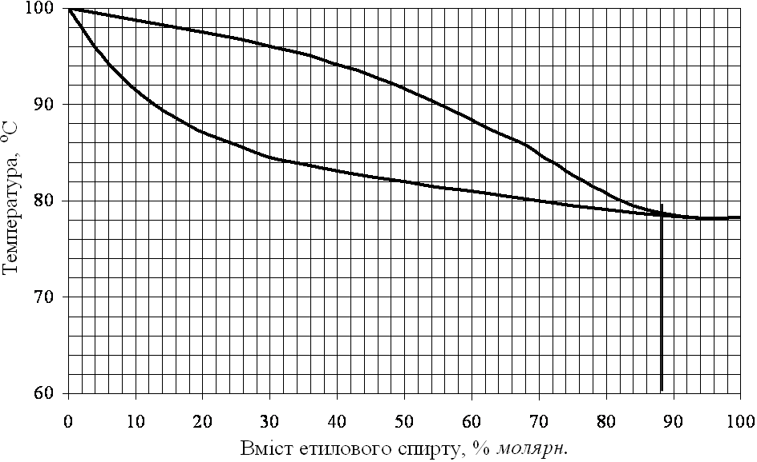

Склад азеотропної потрійної суміші «спирт – бензол – вода» (рис. 15) характеризується точкою *М,* яка знаходиться в області гетерогенних сумішей. Склад азеотропних бінарних сумішей – точками *М1*, *М2, М3*.

Лінії *ММ1*, *ММ2*, *ММ3* розділяють поле діаграми на три частини (*а, b, c*). Під час перегонки вихідної суміші, склад якої перебуває в межах кожної із цих частин, утворюється рідина зі складом *М.* Якщо склад вихідної суміші лежить на прямій, що з'єднує вершину трикутника з точкою *М*, то в ході перегонки утворюється рідина зі складом *М* і речовина, що лежить у вершині трикутника. Наприклад, якщо склад вихідної суміші лежить на прямій *m*, яка з'єднує точку *М* із вершиною трикутника, що відповідає чистому етиловому спирту, то в ході перегонки утворюється рідина складу М і чистий етиловий спирт.

Рис. 15. Діаграма стану системи «етиловий спирт−бензол−вода» (*молярн.%*)

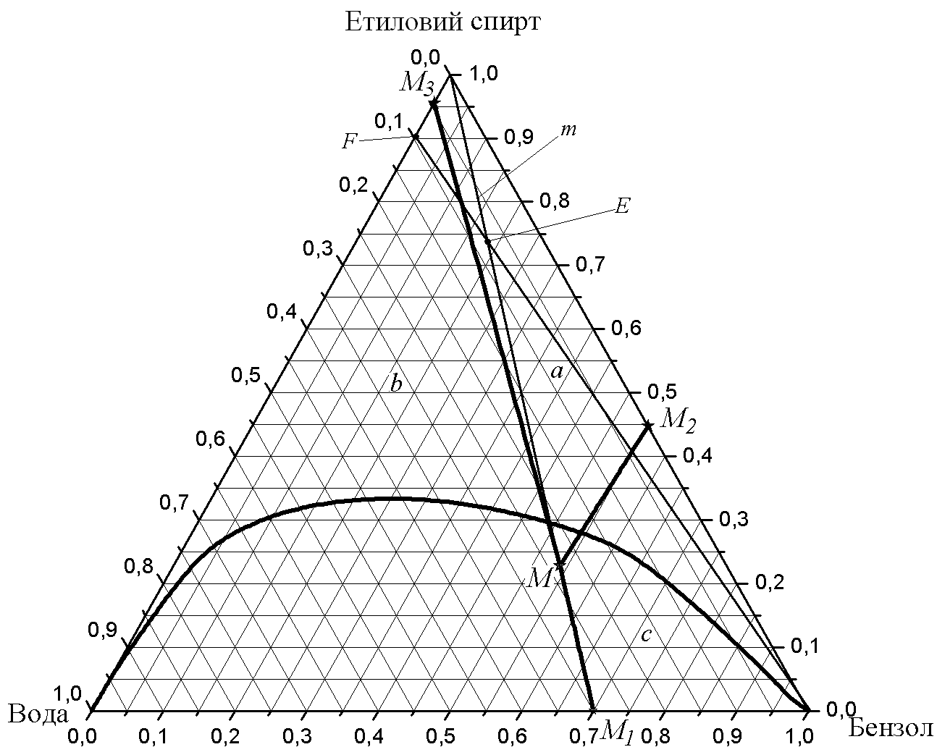

Таблиця 1

Фізико-хімічні властивості води, етилового спирту й бензолу

|  |  |  |  |
| --- | --- | --- | --- |
| Характеристика | Вода | Етиловий спирт | Бензол |
| Формула | Н2О | С2Н5ОН | С6Н6 |
| Молярна маса, *г/моль* | 18,02 | 46,069 | 78,11 |
| Відносна густина по воді при 200С, *d420* | 1,0000 | 0,78927 | 0,879 |
| Питома теплота утворення (пара), Δ*Н2980*, *кДж/моль* | −285,83 | –234,8 | 82,98 |
| Температура плавлення, *Тпл*, °C | 0,00 | –114,15 | 5,53 |

Продовження табл. 1

|  |  |  |  |
| --- | --- | --- | --- |
| Температура кипіння, *Ткип*, ºС | 100,00 | 78,39 | 80,1 |
| Показник заломлення при 200С, *nD20* | 1,33299 | 1,3611 | 1,5011 |
| Мольна ентальпія випаровування, Д*Нисп0*, кДж*/моль* | 40,66 | 38,67 | 39,62 |
| Розчинність | В етиловому спирті − необмежено. У бензолі 0,05% мас. (260С) | У воді й бензолі − необмежено | В етиловому спирті − необмежено. У воді 0,073% мас. (250С) |

Таблиця 2

Склад азеотропних сумішей «етиловий спирт − бензол – вода»

|  |  |  |  |  |
| --- | --- | --- | --- | --- |
| Компоненти | Склад азеотропу, % мас. | | | Температура кипіння, °C |
| Спирт | Вода | Бензол |
| Етиловий спирт – вода | 95,57 | 4,43 | –– | 78,15 |
| Бензол – вода | –– | 8,83 | 91,17 | 69,25 |
| Етиловий спирт – бензол | 32,4 | –– | 67,6 | 68,25 |
| Етиловий спирт – бензол – вода | 18,5 | 7,4 | 74,1 | 64,85 |

**2. ПРАВИЛА ТЕХНІКИ БЕЗПЕКИ**

До лабораторних робіт допускаються студенти, які пройшли інструктаж із техніки безпеки й пожежної безпеки, засвоїли теоретичний матеріал, інструкцію до лабораторного устаткування для дистиляції і ректифікації.

Виконувати лабораторні роботи студентам дозволяє викладач після співбесіди, за умови наявності спецодягу.

У ході виконання лабораторних робіт забороняється:

* приступати до досліду без дозволу викладача;
* залишати без нагляду ввімкнене лабораторне устаткування;
* відволікатися, заважати товаришам, порушувати дисципліну;
* пробувати на смак рідини, що використовуються в роботах.

У випадку виникнення будь-яких непередбачених обставин необхідно негайно сповістити про це викладача або лаборанта.

По закінченні роботи слід навести порядок на робочому місці.

Викладач має право не допустити студента до виконання лабораторних робіт або відсторонити від їх проведення на підставі:

* порушення правил техніки безпеки й пожежної безпеки, а також вимог даних методичних вказівок;
* залишення робочого місця під час досліду без дозволу викладача;
* відсутності спецодягу;
* порушення дисципліни;
* здійснення дій, не пов'язаних із виконанням лабораторних робіт.

**3. МЕТОДИКИ ВИКОНАННЯ ЛАБОРАТОРНИХ РОБІТ**

**Лабораторна робота 1**

**ПЕРЕГОНКА (ДИСТИЛЯЦІЯ) ЕТИЛОВОГО СПИРТУ**

**Методи одержання й очищення етилового спирту**

Етиловий спирт − цінний харчовий продукт. Він також використовується як розчинник у лакофарбовій і фармацевтичній промисловості, виробництві кіно -, фотоматеріалів, товарів народного споживання, вибухових речовин. Як сировина − у виробництві діетилового етеру, хлороформу, триетилсвинцю, ацетальдегіду, оцтової кислоти, етилацетату й ін. Етиловий спирт − компонент антифризу, паливо для реактивних двигунів. Суміш зневодненого етилового спирту з бензином найбільш перспективне моторне паливо.

*Харчовий етиловий* спирт у промисловості одержують анаеробним бродінням вуглеводів рослинного походження, які містяться в плодово-ягідних соках, зерні, картоплі, цукровому буряку, мелясі − відході цукроваріння.

Перед бродінням сировину очищають, дроблять і розварюють гострою парою з метою руйнування клітинних оболонок. Крахмалевмісну сировину оцукрюють ферментними препаратами (солодом або мікробними ферментами). Бродіння відбувається за наявності дріжджів при 15−30°C, і триває від 10−15 *год* до 2−3 *діб*. Теоретичний вихід спирту визначається рівнянням реакції:

С6Н12О6 → 2С2Н5ОН + 2СО2

Фактичний вихід становить 90−93%, концентрація спирту − 12−14%.

Продукт бродіння, етиловий спирт виділяють із реакційної суміші (бражки) перегонкою, потім піддають очищенню ректифікацією від домішок: метанолу, спиртів С3-С5, гліцерину, ацетальдегіду, складних ефірів і ін.

*Гідролізний етиловий спирт* одержують шляхом гідролізу відходів деревообробної промисловості водою за наявності кислот або солей, які дають кислу реакцію*.* Бродіння отриманих цукрів і виділення етилового спирту із бражки проводять аналогічно до методу, описаного вище. Під час комплексної переробки гідролізату одержують також фурфурол, кормові дріжджі, гіпс, лігнін.

*Синтетичний етиловий спирт* одержують прямою гідратацією етилену на пористому носії (силікагелі, діатоміті, кізельгурі, пористих стеклах і т.д.) за наявності каталізатора − ортофосфорної кислоти. Утворюються побічні продукти: ацетальдегід, діетиловий етер, кротоновий альдегід, ацетон, спирти С3-С4, метилетилкетон, низькомолекулярний поліетилен. Очищення спирту включає видалення з водно-спиртового розчину легкокиплячих побічних продуктів екстрактивною дистиляцією з водою, ректифікацію кубового продукту й одержання спирту-сирцю (90−94% етилового спирту), гідрування спирту-сирцю при 100°C у паровій або рідкій фазах на нікелевмісному каталізаторі, остаточну ректифікацію (95−96% етиловий спирт).

Подальше зневоднення (абсолютизація) етилового спирту (див. п. 1.1.4) відбувається шляхом азеотропної ректифікації, у ході якої вода відганяється разом із потрійною азеотропною сумішшю «етиловий спирт − вода – бензол».

**Мета:** ознайомитися з процесом простої перегонки (дистиляції) етилового спирту із його сумішей із водою.

**Реактиви й обладнання:**

* спирт етиловий технічний ГОСТ 18300-87;
* лабораторне устаткування для дистиляції і ректифікації ЛДР;
* лійка ГОСТ 25336-82;
* циліндр мірний скляний за ГОСТ 18481-81 на 250 *см3* − 3 шт.;
* колби скляні зі шліфами ГОСТ 10394-72 на 250 *см3* − 3 шт.

**Будова й робота лабораторної установки**

Лабораторна установка для перегонки (рис. 16) є частиною лабораторного устаткування для перегонки й ректифікації ЛДР. Вона складається з куба *1*, установленого в піщаній бані *2*, холодильника *3*, дефлегматора *4*, живильника *5* із краплинною лійкою *6*, збірника дистиляту типу «павук» *7* із чотирма посудинами, термометрів *8*, термостата *9,* крана (затискача) *10*. Електроживлення піщаної бані *2* здійснюється із шафи керування устаткування ЛДР.

***Проста перегонка.*** Вихідну суміш кількістю до 1000 *см3* завантажують у куб *1* установки, де вона нагрівається до кипіння теплом, що надходить із піщаної бані *2*. Якщо її кількість більша 1000 *см3*, то надлишок завантажують у живильник *5*. Живильник *5* має краплинну лійку *6* і оболонку, через яку циркулює вода, нагріта в термостаті *9* до температури кипіння суміші.

Рис. 16. Схема лабораторної установки для перегонки:

*1* − куб; *2* − піщана баня; *3* − холодильник; *4* − дефлегматор; *5* − живильник; *6* − краплинна лійка; *7* − збірник дистиляту типу «павук»; *8* − термометри; *9 −* термостат, *10* − кран (затискач)

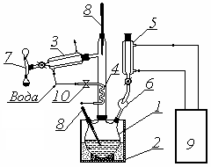

Пари киплячої суміші охолоджуються водою й конденсуються в холодильнику *3*. Дистилят збирається в збірнику типу «павук» *7*, який складається з поворотної муфти й чотирьох посудин. Контроль над температурою процесу здійснюється за допомогою термометрів *8*. Якщо в процесі перегонки використовується живильник *5*, то суміш через краплинну лійку *6* подається з нього в куб *1*.

***Перегонка з дефлегмацією.*** За даним способом перегонки під час кипіння суміші в змійовик дефлегматора *4* подається холодна вода, витрата якої регулюється краном *10*. У дефлегматорі *4* пари суміші частково конденсуються й повертаються в куб *1*. У результаті досягається більш глибокий поділ суміші.

**Порядок виконання роботи**

1. Ввімкнути подачу охолоджувальної води в холодильник *3* і, якщо необхідно, у дефлегматор *4*.
2. На шафі керування ввімкнути живлення піщаної бані *2* і встановити температуру в кубі, яка відповідає температурі початку кипіння вихідної суміші.
3. Ввімкнути, якщо необхідно, термостат *9*  і встановити температуру гріючої води на 1 C° нижче температури початку кипіння суміші.
4. Зважити порожні колби зі шліфами для дистиляту й кубового залишку, а також приймальні посудини збірника дистиляту *7*.
5. Визначити передбачуваний вміст етилового спирту у вихідній суміші за ареометричним методом (див. п. 4.1).
6. Відміряти мірним циліндром задану викладачем кількість вихідної суміші й зважити її в колбі зі шліфом.
7. Залити вихідну суміш у живильник *5*.
8. Частину вихідної суміші через краплинну лійку *6* залити в куб.
9. Коли показання верхнього термометра *8* досягають температури кипіння суміші, з холодильника *3* у приймач *7* починає надходити дистилят.
10. Залишок суміші з живильника *5* по краплях через краплинну лійку *6* подавати в куб *1* з тією же швидкістю, з якою дистилят капає з холодильника *3* у приймач *7*.
11. Якщо вихідна суміш містить бензол, то кипіння в кубі починається при температурі кипіння потрійного азеотропу «етиловий спирт – бензол – вода» − 64,85°C. Роботу установки слід регулювати так, щоб показання верхнього термометра не перевищували це значення. Такого результату досягають регулюванням температури піщаної бані *2* із шафи керування, зміною кількості теплоізоляції на ній, регулюванням подачі води в дефлегматор *4*. У першу приймальну посудину збірника *7* надходить потрійна суміш «етиловий спирт – бензол – вода».
12. Після випаровування всього бензолу з вихідної суміші показання верхнього термометра зменшуються (якщо баня *2* не перегріта), конденсат перестає капати в збірник *7*. Після цього поворотну муфту збірника 7 повернути так, щоб наступна приймальна посудина стала в нижнє положення.
13. Підсилити нагрівання піщаної бані *2* доти, поки в кубі *1* знову не почнеться кипіння. Показання верхнього термометра повинні відповідати температурі кипіння подвійної азеотропної суміші «етиловий спирт – вода» − 78,15°C.
14. Кипіння триває до повного випаровування спирту, після чого показання верхнього термометра зменшуються (якщо баня *2* не перегріта), конденсат перестає капати в приймальну посудину збірника *7*.
15. Вимкнути електроживлення піщаної бані *2*, подачу води в холодильник *3* і дефлегматор *4*, термостат *9*.
16. Злити в колби зі шліфами вміст посудин збірника *7*, а також кубовий залишок.
17. Визначити концентрацію спиртової фракції за ареометричним методом (див. п. 4.1).
18. Усі рідини зважити й виміряти об'єм кожної окремим мірним циліндром, після чого здати лаборантові.
19. За даними табл. 2 розрахувати склад отриманих сумішей.
20. Визначити склад вихідної суміші, уточнити передбачуваний зміст етилового спирту в ній. Розрахований склад кожної суміші відобразити на трикутній діаграмі й скласти матеріальний баланс процесу.
21. Скласти звіт із лабораторної роботи.
22. Прибрати робоче місце.

**Експериментальні дані**

У ході виконання лабораторної роботи необхідно одержати такі дані.

1. Передбачуваний вміст спирту у вихідній суміші.
2. Об'єми й маси фракцій дистиляту, кубового залишку.
3. Склад вихідної суміші, фракцій дистиляту, кубового залишку.

**Методика проведення розрахунків**

Методику проведення розрахунків розглянемо на такому прикладі.

Перегонці піддалося 200 *г* вихідної суміші, яка містить етиловий спирт, воду й бензол.

У результаті було отримано:

* 2 *г* фракції потрійної суміші «етиловий спирт – бензол – вода»;
* 120 *г* фракції подвійної суміші «етиловий спирт – вода»;
* 75 *г* кубового залишку (води).

Визначена за ареометричним методом при 20°C густина вихідної суміші становить 0,905 *г/см3*, фракції подвійної суміші − 0,820 *г/см*. Відповідно до рис. 23 (див. п. 4.1) передбачуваний вміст спирту у вихідній суміші становить 55% мас., у подвійній фракції − 89,9% мас.

Припустимо, що склад потрійної суміші «етиловий спирт − бензол – вода» відповідає азеотропному.

З урахуванням табл. 1 і 2 обчислимо матеріальний баланс процесу простої перегонки, починаючи з видаткової частини. Результати занесемо в табл. 3.

Масова концентрація етилового спирту у вихідній суміші



Точність розрахунку концентрації



Похибка визначення передбачуваного вмісту етилового спирту у вихідній суміші:



Таблиця 3

Приклад матеріального балансу процесу перегонки

|  |  |  |  |  |  |
| --- | --- | --- | --- | --- | --- |
| Речовина | | m, *г* | ν, *моль* | | φ, % мольн. |
| Витрати | | | | | |
| Фракція потрійної суміші «етиловий спирт – бензол – вода» | | | | | |
| Етиловий спирт | | 2·0,185=0,3700 | 0,37/46,069=0,0080 | | 0,54 |
| Вода | | 2·0,074=0,1480 | 0,148/18,02=0,0082 | | 0,55 |
| Бензол | | 2·0,741=1,4820 | 1,482/78,11=1,4687 | | 98,91 |
| Усього: | | 2,0000 | 1,4849 | | 100,00 |
| Фракція подвійної суміші «етиловий спирт – вода» | | | | | |
| Етиловий спирт | | 120·0,899= 107,8800 | 107,8800/46,069=2,3417 | | 77,69 |
| Вода | | 120·(1-0,899)=12,1200 | 12,1200/18,020=0,6726 | | 22,31 |
| Усього: | | 120,0000 | 3,0143 | | 100,00 |
| Кубовий залишок | | 75,0000 |  | |  |
| Втрати | | 200-(2+120+75)=3 |  | |  |
| Прибуток (вихідна суміш) | | | | | |
| Етиловий спирт | 0,3700+107,8800 =108,2500 | | | 108,2500/46,069=2,3497 | 32,58 |
| Вода | 0,1480+12,1200+75,0000=87,2680 | | | 87,2680/18,02=4,8428 | 67,12 |
| Бензол | 1,4820 | | | 1,4820/78,11=0,0190 | 0,26 |
| Усього: | 197,0000 | | | 7,2115 | 100,00 |

**Вимоги до оформлення звіту**

Звіт про виконання лабораторної роботи повинен містити такі дані.

1. Передбачувану концентрацію етилового спирту у вихідній суміші.
2. Кількісні результати перегонки.
3. Матеріальний баланс процесу перегонки.
4. Концентрацію отриманого етилового спирту.
5. Потрійну діаграму з позначенням складу вихідної й отриманих сумішей.
6. Висновки.

**Контрольні запитання і завдання**

1. Назвіть основні способи промислового одержання етилового спирту?
2. Для чого в промисловості застосовується перегонка й ректифікація етилового спирту?
3. Яка максимальна концентрація етилового спирту може бути отримана в процесі його простої перегонки і чому?
4. До яких типів сумішей рідин належать суміші етилового спирту з водою, етилового спирту з бензолом, води з бензолом?
5. Нарисуйте й поясніть діаграми стану цих сумішей.
6. Як залежить склад отриманих продуктів від складу вихідних подвійних сумішей?
7. Нарисуйте й поясніть діаграму стану потрійної суміші «етиловий спирт − вода – бензол».
8. Як залежить склад отриманих продуктів від складу вихідної потрійної суміші?
9. Як влаштована установка для простої перегонки?
10. Як влаштована установка для перегонки з дефлегмацією?
11. У якій послідовності та в яких умовах відганяються фракції суміші в процесі періодичної перегонки етилового спирту?
12. Як ви розраховували склад вихідної суміші, яка використовувалася в даній роботі?
13. Чому змінилася концентрація етилового спирту, визначена за ареометриним методом, до й після досліду?

**Лабораторна робота 2**

**АЗЕОТРОПНА РЕКТИФІКАЦІЯ ЕТИЛОВОГО СПИРТУ**

**Методи зневоднення етилового спирту**

Відомі такі методи одержання безводного етилового спирту:

1) зв'язування води твердими водовіднімаючими речовинами на холоді (CaO, CaCl2, CuSO4, K2CO3, оцтовокислі солі натрію і калію, гіпс);

2) зв'язування води рідкими водовіднімаючими речовинами (гліцерин, гліцеринові розчини зневоднювальних солей, наприклад CaCl2, K2CO3);

3) із застосуванням методів, заснованих на явищах азеотропії;

4) із використанням розчинів солей, які зміщують азеотропну точку (сольове зневоднення);

5) застосування явища дифузії пари через пористі перегородки;

6) зневоднення під вакуумом.

Для промислового зневоднення етилового спирту, тобто для одержання його концентрацій, більших за концентрацію азеотропної суміші, застосовується азеотропна ректифікація. До складу вихідної суміші вводиться роздільний агент − бензол. Він утворює потрійний азеотроп «етиловий спирт − бензол – вода» з температурою кипіння, меншою за температуру кипіння подвійного азеотропу «етиловий спирт – вода».

**Мета:**ознайомитися з процесом азеотропної ректифікації етилового спирту, що застосовується для підвищення його концентрації більше 95,57% мас.

**Реактиви й обладнання:**

* спирт етиловий технічний ГОСТ 18300-87;
* бензол ЧДА ГОСТ 5955-75;
* лабораторне устаткування для дистиляції й ректифікації ЛДР;
* лійка ГОСТ 25336-82;
* циліндр мірний скляний ГОСТ 18481-81 на 250 *см3* − 2 шт.;
* колби скляні зі шліфами ГОСТ 10394-72 на 250 *см3* − 2 шт.;
* пробірки скляні за ГОСТ 25336-82 − 10 шт.

**Будова лабораторної установки**

Основою лабораторної установки (рис. 17) є ректифікаційна колона, яка складається із царг *1*, з'єднаних між собою кульовими шліфами. Усередині кожної царги знаходиться скляна трубка *2* діаметром 30 мм, яка містить сітчасті тарілки *3* з переливними патрубками *4*. Трубка *2* знаходиться всередині нагрівального елемента *5*, який, у свою чергу, встановлений у кожух *6*. На внутрішній і зовнішній поверхнях трубки *2* знаходяться диференціальні термопари *7*.

Нижня частина колони з'єднана з кубом *8*, установленим в електричній піщаній бані *9*. До куба приєднаний кубовий пробовідбирач *10* із вимірником *11*.

Верхня частина колони містить дефлегматор *12*. На виході з дефлегматора знаходиться розподільний пристрій, який складається з хитного коромисла з постійним магнітом *13* і електромагніта *14*. До дефлегматора приєднаний відбірник *15* з вимірником *16*, а також датчик потоку *17*.

Колона має термометри *18*. Керування роботою колони відбувається за допомогою регулюючих елементів, розташованих у шафі керування (на рисунку не показані).

Рис. 17. Схема лабораторної установки для ректифікації:

*1* − царга; 2 − скляна трубка діаметром 30 *мм;* *3* − сітчаста тарілка; *4* − переливний патрубок; *5* − нагрівальний елемент; *6* − кожух; 7 − диференціальна термопара; *8* − куб; *9* − піщана баня; *10* − кубовий пробовідбирач; *11* − вимірник; *12* − дефлегматор; *13* −хитне коромисло з постійним магнітом; *14* − електромагніт; *15* − відбірник; *16* − вимірник; *17* − датчик потоку; *18* − термометр

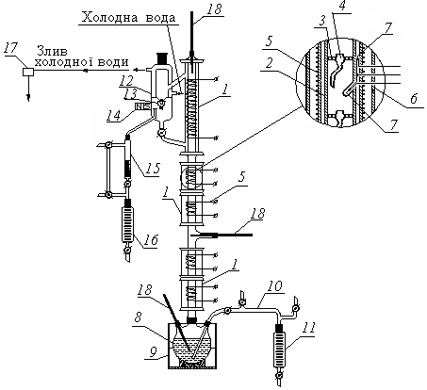

**Робота установки**

Вихідна суміш нагрівається до кипіння в кубі *8* за рахунок тепла, яке надходить із електричної піщаної бані *9*. Пари піднімаються по трубках *2* царг *1* у дефлегматор *12*. У дефлегматорі *12* вони віддають тепло охолоджувальній воді й конденсуються. Дистилят, що утворюється, за допомогою розподільного пристрою ділиться на дві частини. Коли на електромагніт *14* із шафи керування подається електрична напруга, він притягує постійний магніт хитного коромисла *13*, яке повертається, і потік дистиляту направляється у відбірник *15*. Коли живлення електромагніта *14* вимикається, коромисло *13* під дією власної ваги набуває початкове положення й потік дистиляту направляється в колону. Об'єм відібраного дистиляту визначають за допомогою вимірника *16*.

Проби кубового залишку відбирають за допомогою кубового пробовідбирача *10*, їх об'єм визначають вимірником *11*.

Датчик потоку *17* містить два електроди, які замикаються потоком охолоджувальної води, що виходить із дефлегматора *12*. Якщо охолоджувальна вода відсутня, електроди розмикаються, і система автоматичного керування вимикає установку.

Контроль над температурою процесу здійснюється за допомогою термометрів *18* у кубі *8,* дефлегматорі *12* і в середній частині колони.

Потік теплових втрат, виходячи з колони в навколишнє середовище, проходить через стінку кожуха *6*, створюючи різницю температур між її внутрішньою і зовнішньою поверхнями. Ця різниця фіксується диференціальною термопарою *7* і відображається на приладах шафи керування. Для забезпечення адіабатичного режиму роботи колони й підтримки її оптимального теплового балансу із шафи керування подається напруга на нагрівальні елементи *5*, які виділяють тепло, що компенсує теплові втрати колони.

**Порядок виконання роботи**

1. Ввімкнути подачу охолоджувальної води в дефлегматор *12*.
2. На шафі керування ввімкнути живлення піщаної бані *9*.
3. Зважити порожні колби зі шліфами для дистиляту й кубового залишку.
4. Визначити концентрацію вихідного етилового спирту за ареометричним методом (див. п. 4.1).
5. За заданою викладачем кількістю вихідного етилового спирту розрахувати кількість бензолу, необхідну для азеотропної ректифікації.
6. За допомогою мірних циліндрів відміряти задану кількість вихідного етилового спирту й розраховану кількість бензолу.
7. За допомогою скляної лійки залити спирт і бензол у куб *8* колони через горловину для термометра.
8. Відповідно до показань термометрів *18* і за допомогою відповідного регулятора шафи керування встановити температуру піщаної бані *9* так, щоб температура суміші в кубі *8* не перевищувала температуру кипіння потрійного азеотропу.
9. Після надходження пари суміші в нижню царгу й у міру зростання показань її диференціальної термопари подати напругу компенсації на її нагрівальний елемент (див. інструкцію до устаткування ЛДР).
10. У міру надходження пари суміші на інші царги й відповідно до показань їх диференціальних термопар послідовно подати компенсуючу напругу на їх нагрівальні елементи.
11. Після того як дистилят почне капати з хитного коромисла *13*, на шафі керування встановити величину флегмового числа й почати його відбір.
12. Першою у відбірник *15* надходить мутна рідина − гетерогенна фракція потрійного азеотропу. За допомогою відбірника *15* і вимірника *16* визначити його об'єм.
13. Після того як у відбірник *15* почне надходити прозора рідина, потрійний азеотроп злити в колбу зі шліфом і зважити її.
14. Періодично (визначає викладач) із вимірника 16 відбирати проби дистиляту в пробірки й проводити якісне визначення наявності бензолу. Для цього в пробірку із пробою додати краплю води. Помутніння проби свідчить про наявність у ній бензолу.
15. Коли якісні проби почнуть показувати відсутність бензолу в дистиляті, процес припинити: − куб колони й напругу компенсації вимкнути. Після припинення кипіння суміші в кубі вимкнути подачу охолоджувальної води в дефлегматор *12*.
16. Злити залишки дистиляту з вимірника *16* у колбу зі шліфом і зважують її.
17. За допомогою кубового пробовідбирача *10* і вимірника *11* відібрати кубовий залишок (зневоднений спирт) і визначити його об'єм. Після чого його злити в колбу зі шліфом і зважити її.
18. Визначити концентрацію зневодненого спирту електрометричним титруванням реактивом Фішера (див. п. 4.2).
19. Усі отримані рідини здати лаборантові.
20. Експериментальні дані занести у звіт з лабораторної роботи, скласти матеріальний баланс процесу.
21. Прибрати робоче місце.

**Експериментальні дані**

У ході виконання лабораторної роботи необхідно одержати такі дані.

1. Концентрацію вихідного технічного спирту.
2. Склад вихідної потрійної суміші − об'єми й маси вихідного технічного спирту й бензолу.
3. Об'єми й маси фракцій дистиляту й кубового залишку.
4. Концентрацію зневодненого спирту (кубового залишку).

**Методика проведення розрахунків**

Розрахунок складу вихідної суміші для азеотропної ректифікації етилового спирту роблять графічно за трикутною діаграмою (рис. 15). Припустимо, склад вихідної подвійної суміші «етиловий спирт – вода» відповідає точці *F*. Для одержання чистого спирту необхідно, щоб у ході ректифікації була відігнана потрійна азеотропна суміш «етиловий спирт − бензол – вода», у яку ввійшла б уся вода вихідної подвійної суміші. Для цього до неї треба додати певну кількість бензолу, тобто одержати потрійну вихідну суміш. На діаграмі (рис. 15) її склад відповідає точці *Е*, отриманої перетинанням прямої *m* із прямою, що з'єднує точку *F* із вершиною чистого бензолу.

**Приклад розрахунку сполуки вихідної суміші**

Нехай заданий об'єм вихідного технічного спирту *Vспирт*=100 *см3*.

Його концентрація φ*спирт*=95% *мас*.

Температура в лабораторії 20°C.

Визначимо об'єм бензолу *Vбензол*, необхідний для створення потрійної вихідної суміші.

1. Потрійна діаграма на рис. 15 побудована для мольних концентрацій. Тому перерахуємо концентрацію вихідного технічного спирту з масових часток на мольні:

=88,14% .

1. На потрійній діаграмі (рис. 15) відкладемо точку *F*, що відповідає мольній частці спирту ω*спирт*=88,14%, і з'єднаємо її з вершиною чистого бензолу прямою лінією.
2. З'єднаємо прямою *m* вершину чистого спирту з азеотропною точкою потрійної суміші *М.*
3. Визначимо склад вихідної потрійної суміші, що відповідає точці *Е*:

* вміст спирту за шкалою на правій стороні трикутника ωЕспирт= 67,0%;
* вміст води за шкалою на лівій стороні трикутника ωЕвода= 9,6%;
* вміст бензолу за шкалою на нижній стороні трикутника ωЕбензол= 23,4%.

Перевіримо результат: ωЕспирт + ωЕвода + ωЕбензол =67,0+9,6+23,4=100%.

Склад суміші визначений правильно.

1. Відповідно до рис. 23 (див. п. 4.1) густина етилового спирту при заданій температурі в лабораторії становить ρ*спирт*=0,808 *г/см3*.

Отже, маса заданої кількості технічного спирту дорівнює: *mспирт*=ρ*спиртVспирт*=0,808·100=80,8 *г*.

1. Маса чистого етилового спирту становить  *mспирт*· φ*спирт* = =80,8·0,95= 76,76 *г*.

Кількість моль: ν*спирт* = /*Мспирт* = 76,76/46,069=1,67 *моль*.

1. Цій кількості етилового спирту відповідає (ν*спирт*/ωЕспирт)ωЕбензол = =(1,67/67,0)·23,4=0,58 *моль*, або  0,58·78,11=45,30 *г* бензолу.
2. При густині бензолу ρ*бензол*=0,879 *г/см3* (табл. 1) його об'єм дорівнює *Vбензол*=·ρ*бензол* = 45,30·0,879=39,82 *см3*.

**Вимоги до оформлення звіту**

Звіт про виконання лабораторної роботи повинен містити такі дані.

1. Концентрацію вихідного етилового спирту.
2. Потрійну діаграму з графічним розрахунком складу вихідної суміші.
3. Результати розрахунку складу вихідної суміші.
4. Матеріальний баланс процесу ректифікації.
5. Дані для визначення титру реактиву Фішера.
6. Дані для визначення вмісту води в етиловому спирті.
7. Графік кривої титрування.
8. Висновки.

**Контрольні запитання і завдання**

1. Які особливості фазової рівноваги сумішей неідеальних рідин?
2. Що таке азеотропна суміш?
3. На які компоненти в ході перегонки (ректифікації) розподіляються доазеотропні й заазеотропні суміші у випадку наявності систем з мінімальною й максимальною температурою кипіння?
4. Наведіть особливості фазової рівноваги сумішей обмежено розчинних одна в одній рідин?
5. Що таке ректифікація?
6. Що таке флегмове число?
7. Як влаштовані ректифікаційні колони періодичної і безперервної дії ?
8. Як влаштовані ректифікаційні установки періодичної і безперервної дії для поділу подвійних сумішей?
9. Наведіть особливості трикутної діаграми?
10. Як влаштовані ректифікаційні установки для поділу потрійних сумішей?
11. Що таке азеотропна ректифікація?
12. Які існують способи зневоднення етилового спирту?
13. Чому для зневоднення етилового спирту застосовують азеотропну ректифікацію?
14. Поясніть будову й принцип роботи промислової установки для зневоднення етилового спирту методом азеотропної ректифікації?
15. Як розраховується склад вихідної потрійної суміші для азеотропної ректифікації етилового спирту?
16. У якій послідовності та в яких умовах відганяються фракції суміші в процесі періодичної азеотропної ректифікації етилового спирту?

**Лабораторна робота 3**

**АДСОРБЦІЯ ЕТИЛОВОГО СПИРТУ АКТИВОВАНИМ ВУГІЛЛЯМ**

**Механізм адсорбції в нерухомому шарі зернистого адсорбенту**

Під час технологічних процесів, у ході яких використовується етиловий спирт, існує необхідність уловлювання його пари з повітря. Часто з цією метою застосовують процес його адсорбції активованим вугіллям.

Вихідними даними для розрахунку адсорберів є:

*Y1* − вихідна концентрація адсорбату в пароповітряній суміші*, кг/кг повітря*;

*Y*2 − мінімальна концентрація адсорбату в пароповітряній суміші після адсорбції, яку ще можна визначити шляхом аналізу*, кг/кг повітря*;

*Хп* − концентрація адсорбату в адсорбенті в початковий момент часу*, кг/кг адсорбенту;*

*Хс* − концентрація адсорбату в адсорбенті, що відповідає концентрації *Y2* у газі, *кг/кг адсорбенту*;

*w0* − фіктивна швидкість пароповітряної суміші, *м/с*;

*ρсм* −густина пароповітряної суміші, *кг/м3*;

*ρн* − насипна щільність адсорбенту, *кг/м3*;

*Gсум.* − масова витрата пароповітряної суміші*, кг*;

*Рушійна сила адсорбції −* різниця між робочою і рівноважною концентрацією адсорбату.

*Число одиниць перенесення* (*n*) − зміна робочих концентрацій адсорбату на одиницю рушійної сили. Одна одиниця перенесення (*n*=1) відповідає ділянці апарата, на якому зміна робочих концентрацій дорівнює рушійній силі.

Якщо ставиться завдання розрахувати адсорбер за заданою висотою *Н (м)* і площиною перетину *S (м2)*, то в цьому випадку необхідно знайти тривалість процесу адсорбції (час захисної дії) *τ,* якавідповідає цим параметрам.

Припустимо, концентрація *Хс* досягається в момент часу *τ1* на висоті шару *Н1*. Тобто, в шарі *Н1* весь адсорбат адсорбується повністю (рис. 18).

У міру проходження парогазової суміші через шар адсорбенту поверхня його зерен насичується компонентом, що поглинається, і до часу *τ2* його концентрація на початку шару адсорбенту зростає з *Х1* до *Х2*. Концентрація *Хс* установлюється вже на висоті *Н2*.

Рис. 18. Механізм адсорбції в шарі нерухомого зернистого адсорбенту

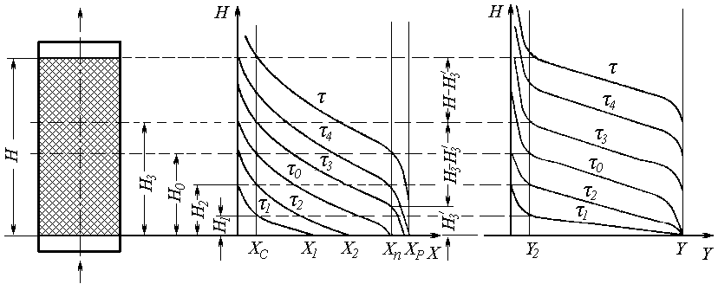

До певного часу *τ0* концентрація на початку шару зростає до *Хп*, близької до рівноважної зі складом газу, що надходить, *Хр*, а концентрація в адсорбенті *Хс* і відповідно в газі *Y2* досягається на висоті шару *Н0*. Це означає, що поверхня зерен на початку шару вже наситилася адсорбатом і в процесі адсорбції більше не бере участі. Висота шару *Н0* називається *висотою робочого шару*.

У ході подальшого проходження процесу працювати буде тільки об'єм шару між перетинами, що відповідають концентраціям *Хп* і *Хс.* Ці перетини переміщаються вгору. У момент часу *τ3* робочим буде шар *Н3−Н3′.* Шар висотою *Н3′* уже не буде, а шар висотою *Н*-*Н3'* ще не буде робочим.

Після того як адсорбент насититься адсорбатом, він перестане його поглинати. Почнеться *проскакування* цього компонента. Час від початку процесу до моменту проскакування адсорбату через весь шар адсорбенту називається *часом захисної дії*.

Час захисної дії можна визначити за рівнянням Шилова:

*τ=τ0+k(H-H0) ,*

де *k* − *коефіцієнт поглинальної дії* − час насичення шару адсорбенту висотою1 *м*, *с/м*. Його можна визначити експериментально або обчислити за рівнянням матеріального балансу робочого шару.

Величина *τ0* визначається з рівняння

*, с*,

де *КV* – коефіцієнт масопередачі, *кг/м3с*;

*Y\** − рівноважна концентрація адсорбату, яку знаходять за ізотермою адсорбції для даної температури*, кг/кг повітря.*

Коефіцієнт масопередачі для адсорбції активованим вугіллям

, *кг/м3*·*с* ,

де *D* − коефіцієнт дифузії компонента, що поглинається*, м2/*с;

η*см* − кінематична в'язкість пароповітряної суміші, *м2/с;*

*dз* − середній розмір зерен вугілля, *м.*

Висоту *H0* для часу *τ0* визначають за добутком числа одиниць перенесення *n* на висоту однієї одиниці перенесення *h*:

*H0=nh, м.*

*Висоту одиниці перенесення* визначають за формулою

 .

Мета: ознайомитися із процесом адсорбції пари етилового спирту активованим вугіллям, а також навчитися розраховувати час захисної дії шару активованого вугілля висотою *Н*=1 *м* на основі експериментальних даних..

Реактиви й обладнання:

* спирт етиловий технічний ГОСТ 18300-87;
* лабораторна установка для адсорбції в нерухомому шарі зернистого адсторбенту.

**Будова лабораторної установки**

Основою лабораторної установки (рис. 19) є адсорбер *1*, що складається зі скляної трубки *2* діаметром 30 мм, яка містить активоване вугілля *3*. Трубка *2* знаходиться всередині нижнього *4* і верхнього *5* нагрівальних елементів, які, у свою чергу, оточені кожухами *6*. На внутрішній і зовнішній поверхнях трубки *2* встановлені нижня *7* і верхня *8* диференціальні термопари, кожна з яких складається із внутрішньої й зовнішньої частин, увімкнених назустріч одна одній.

Нижня частина адсорбера *1* через трійник *9* і кран *10* з'єднана з колбою *11* для вихідного спирту й триходовим краном *12*. Колба *11* для спирту через ротаметр *13* і трійник *14* із затискачем *15* з'єднана з компресором *16*. Триходовий кран *12* з'єднує адсорбер *1* з атмосферою й колбою-парогенератором *17*, установленою на колбонагрівачі *18*.

Верхня частина адсорбера з'єднана з двома послідовно ввімкненими прямими холодильниками *19* і *20*, які, у свою чергу, з'єднані з вимірником *21* і збірником конденсату *22*.

Рис. 20. Схема лабораторної установки для адсорбції:

*1* − адсорбер; *2 −* скляна трубка *3 −* активоване вугілля; *4 −* нижній нагрівальний елемент; *5* − верхній нагрівальний елемент; *6* − кожух; *7* − нижня диференціальна термопара; *8* − верхня диференціальна термопара; *9* − трійник; *10* − кран; *11* − колба для вихідного спирту; *12* − триходовий кран; *13* − ротаметр; *14* − трійник; *15* − затискач; *16* − компресор; *17* −колба-парогенератор; *18* − колбонагрівач; *19* і *20* − прямі холодильники; *21* − вимірник; *22* − збірник конденсату; *23* − ЛАТР нижнього нагрівального елемента; *24* − ЛАТР верхнього нагрівального елемента; *25* − перемикач; *26* − мілівольтметр; *27* − термометр

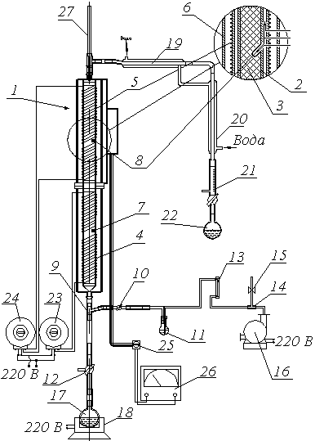

Нагрівальні елементи *4* і *5* підключені до лабораторних автотрансформаторів (ЛАТРів) *23* і *24*. Диференціальні термопари *7* і *8* через перемикач *25* підключені до мілівольтметра *26*. Контроль за температурою здійснюється за допомогою термометра *27*, установленого у верхній частині адсорбера *1*.

**Робота лабораторної установки**

У лабораторній установці моделюються всі чотири стадії технологічного процесу адсорбції пари етилового спирту: власне адсорбція, десорбція, сушіння та охолодження адсорбенту.

Таблиця 4

Показання мілівольтметра *26*

|  |  |  |
| --- | --- | --- |
| Положення перемикача 2*5* | До чого підключений мілівольтметр *26* | Показання |
| «Термопара нижня» | Внутрішня частина нижньої диференціальної термопари *7* | Температура активованого вугілля в нижній частині трубки *2* |
| «Компенсація нижня» | Обидві частини нижньої диференціальної термопари *7* | Різниця між температурами активованого вугілля й зовнішньої стінки нижньої частини трубки *2* |
| «Термопара верхня» | Внутрішня частина верхньої диференціальної термопари *8* | Температура активованого вугілля у верхній частині трубки *2* |
| «Компенсація верхня» | Обидві частини верхньої диференціальної термопари *8* | Різниця між температурами активованого вугілля й зовнішньої стінки верхньої частини трубки *2* |

Таблиця 5

Стан елементів установки на різних стадіях процесу

|  |  |  |  |  |
| --- | --- | --- | --- | --- |
| Елемент установки | Стадії процесу | | | |
| Адсорбція | Десорбція | Сушіння | Охолодження |
| Кран *10* | Відкритий | Закритий | Відкритий | Відкритий |
| Триходовий кран *12* | З'єднує парогенератор *15* з атмосферою | З'єднує парогенератор *15* з адсорбером *1* | З'єднує парогенератор *15* з атмосферою | З'єднує парогенератор *15* з атмосферою |
| Компресор *16* | Ввімкнений | Вимкнений | Ввімкнений | Ввімкнений |
| Колбонагрівач *18* | Вимкнений | Ввімкнений | Вимкнений | Вимкнений |
| ЛАТРы *23* і *24* | Ввімкнені | Ввімкнені | Ввімкнені | Вимкнені |

***Адсорбція.*** Компресор *16* подає в колбу *11* повітря, де останнє, барботує через етиловий спирт і насичується його парами. Витрата повітря контролюється за ротаметром *13* і регулюється за допомогою затискача *15*.

Пароповітряна суміш проходить через шар активованого вугілля *3* в адсорбері *1*. При цьому відбувається адсорбція пари спирту на вугіллі *3*. Очищене повітря виходить із адсорбера *1*, проходить через холодильники *19* і *20* і через вимірник *21* надходить в атмосферу.

Коли шар однакових концентрацій спирту у вугіллі досягає рівня нижньої термопари *7*, стрілка мілівольтметра *26* відхиляється від нульового значення. Після цього необхідно перемикачем *25* з'єднати мілівольтметр *26* із верхньою термопарою *8*. Коли шар однакових концентрацій спирту у вугіллі досягне рівня верхньої термопари *8*, стрілка мілівольтметра *26* також відхилиться від нульового значення. На цьому стадію адсорбції закінчують.

Для підтримки адіабатичного режиму в адсорбері *1* на нагрівальні елементи *4* і *5* подають електричну напругу від ЛАТРів *23* і *24*. Перемикач *25* встановлюють у положення «Компенсація нижня» або «Компенсація верхня». Електричну напругу регулюють так, щоб температури внутрішньої і зовнішньої поверхонь трубки 2 були однаковими, тобто стрілка мілівольтметра *26* залишалася на нульовому значенні. У такому стані тепло, що виділяється на нагрівальному елементі компенсує теплові втрати колони.

***Десорбція.*** Пара з парогенератора *17* під тиском, що утворюється в результаті кипіння води, проходить через шар вугілля *3* в адсорбері *1*. Відбувається десорбція етилового спирту за рахунок витіснення його молекул із поверхні вугілля молекулами води в умовах підвищеної температури, зумовленої теплом пари й нагрівачів *7* і *8*. Суміш парів води та спирту виходить із адсорбера *1*, проходить через холодильники *19* і *20*, де конденсується. Конденсат через вимірник *21* надходить у збірник конденсату *22*.

Напругу на ЛАТРах підтримують так, щоб температура активованого вугілля була 100−120°C. Для контролю перемикач *25* поперемінно ставлять у положення «термопара нижня» і «термопара верхня». Значення температури визначають за каліброваною таблицею (табл. 12).

Стадію десорбції закінчують, коли в конденсаті, що надходить у вимірник *21*, зникає етиловий спирт.

***Сушіння.*** Компресор *16* подає повітря в адсорбер *1*. У колбі *11* спирт відсутній. В умовах підвищення температури, зумовленої теплом нагрівачів *7* і *8*, повітря видаляє вологу із вугілля *3*. Зволожене повітря виходить з адсорбера *1*, проходить через холодильники *19* і *20*, де конденсується. Конденсат через вимірник *21* надходить у збірник конденсату *22*.

Стадію сушіння закінчують, коли в збірник *22* перестає надходити конденсат.

***Охолодження.*** Компресор *16* подає повітря в адсорбер *1*. У колбі *11* спирт відсутній. Коли нагрівачі *7* і *8* вимкнені, повітря охолоджує шар вугілля *3*. Стадію сушіння закінчують за 15−30 хв.

**Порядок виконання роботи**

1. Ввімкнути подачу охолоджувальної води в холодильники *19* і *20*. Колбу-парогенератор *17* заповнити водою. Ввімкнути колбонагрівач *18*.
2. Відкрити кран *10,* за допомогою триходового крана *12* з'єднати парогенератор *15* із атмосферою. Перемикач *25* встановити в положення «Термопара нижня».
3. У колбу *11* налити приблизно 5 *см3* етилового спирту, закрити її пробкою, зважити й приєднати до установки.
4. Розпочати стадію адсорбції. Ввімкнути компресор *16* і за допомогою затискача *15* установити таку витрату повітря, щоб верхній зріз поплавця ротаметра *13* знаходився на позначці, вказаній викладачем.
5. Відразу після ввімкнення компресора *16* засікти час, записати температуру в лабораторії за термометром *27*.
6. Через кожні 2−3 хв відзначити на графіку показання нижньої *7* і верхньої *8* термопар. Термопари поперемінно підключити до мілівольтметра *26* перемикачем *25*.
7. Регулюючи напругу ЛАТРами *23* і *24* у межах 20−60 *В*, домогтися того, щоб стрілка мілівольтметра *26* у положеннях перемикача *25* «Компенсація нижня» і «Компенсація верхня» залишалася на нульовій позначці.
8. Як тільки температура на верхній термопарі 8 почне знижуватися, вимкнути компресор *16*, закрити кран *10,* за допомогою триходового крана *12* з'єднати парогенератор *15* із адсорбером *1*. Перемикач *25* установити в положення «Термопара нижня». На ЛАТРах *23* і *24* встановити напругу 40−50 *В*.
9. Колбу 11 для вихідного спирту від'єднати від установки, зважити, злити залишки спирту й знову приєднати її до установки.
10. Почати стадію десорбції. Необхідно переконатися, що вода в колбі-парогенераторі *17* кипить і пара надходить в адсорбер *1*.
11. Поперемінно встановлюючи перемикач *25* у положення «Термопара нижня» і «Термопара верхня», контролювати температуру активованого вугілля *3*. Також регулювати напругу ЛАТРами *23* і *24* так, щоб температура вугілля залишалася на рівні 100−120 °С.
12. Контролювати склад конденсату, який надходить у вимірник *21*. Як тільки в ньому зникне етиловий спирт, стадію десорбції припинити.
13. Ввімкнути компресор *16*, відкрити кран *10,* за допомогою триходового крана *12* з'єднати парогенератор *15* із атмосферою, вимкнути колбонагрівач *18*. За допомогою затискача *15* установити таку витрату повітря, щоб верхній зріз поплавця ротаметра *13* знаходився на позначці «100». Перемикач *25* установити в положення «Термопара нижня».
14. Почати стадію сушіння. Постійно контролювати температуру.
15. Коли припиниться надходження конденсату у вимірник *21*, стадію сушіння припинити.
16. Вимкнути ЛАТРи *23* і *24*. Почати стадію охолодження.
17. Через 15 хв після того як термометр 27 стане показувати температуру в лабораторії, вимкнути компресор і подачу охолоджувальної води в холодильники *19* і *20*.
18. Усі дані занести у звіт з лабораторної роботи, розрахувати час захисної дії.
19. Прибрати робоче місце.

**Експериментальні дані**

У ході виконання роботи потрібно одержати такі експериментальні дані.

1. Температуру в лабораторії.
2. Атмосферний тиск.
3. Показання ротаметра.
4. Кількість витраченого спирту.
5. Тривалість стадії адсорбції.
6. Час захисної дії шару між термопарами − час між початком зростання температури на нижній термопарі *7* і початком зниження температури на верхній термопарі *8*.

**Приклад розрахунку**

За експериментальними даними визначимо час захисної дії нерухомого шару активованого вугілля висотою 1 *м*. Вважатимемо повітря й пару спирту ідеальними газами.

Таблиця 6

Вихідні дані для розрахунку

|  |  |  |  |  |  |
| --- | --- | --- | --- | --- | --- |
| Параметри лабораторної установки | | Експериментальні дані | | Довідкові дані | |
| Діаметр адсорбера *d,* *м* | 0,03 | Температура в лабораторії *t,* ºС | 20 | Мольна маса повітря *Мповітр.*, *кг/кмоль* | 29,98 |
| Градуювальний коефіцієнт ротаметра, *м3/с* | 1,25·10-7 | Показання ротаметра *v* | 100 | Динамічна в'язкість повітря, μ*повітр.*, Па·с | 1,8·10-5 |
| Відстань між термопарами *Н*, м | 0,5 | Кількість витраченого спирту, *кг* | 0,007 | Мольна маса спирту *Мспирт*, *кг/кмоль* | 46,069 |
| Насипна щільність вугілля ρн, *кг/м3* | 220 | Тривалість стадії адсорбції, *хв* | 200 | Динамічна в'язкість пари спирту μ*спирт.*, *Па·с* | 8·10-5 |
| Середній розмір зерен вугілля *dз*, *м* | 0,003 | Час захисної дії шару між термопарами τ*Н,*, *хв* | 12 | Коефіцієнт дифузії спирту *D*, *м2/с* | 0,135·10-4 |

Таблиця 7

Розрахунок параметрів пароповітряної суміші.

|  |  |
| --- | --- |
| Мольний об'єм при температурі в лабораторії, *м3/кмоль* |  |
| Густина повітря, *кг/м3* |  |
| Об'ємна витрата повітря, *м3/с* | *Vповітр.=*1,25·10-7·*v*1,25·10-7·100 *=*1,25·10-5 |
| Витрата спирту: масова, *кг/с*  мольна, *кмоль/с*  об'ємна, *м3/с* | *Gспирт*=7·10-3/(200·60)=5,8333·10-7  *Yспирт*=5,8333·10-7/46,069=1,2662·10-8  *Vспирт*=1,2662·10-8·24,041=3,0441·10-7 |
| Сумарна об'ємна витрата пароповітряної суміші, *м3/с* | =1,25·10-5+3,0441·10-7≈1,28·10-5 |
| Об'ємна (мольна) частка повітря в пароповітряній суміші |  |
| Масова частка повітря в пароповітряній суміші |  |

Продовження табл.. 7

|  |  |
| --- | --- |
| Об'ємна (мольна) частка спирту |  |
| Масова частка спирту |  |
| Парціальний тиск спирту  в пароповітряній суміші | Па = = 18 мм рт.ст. |
| Початкова відносна масова концентрація спирту в пароповітряній суміші, *кг/кг повітря* |  |
| Середня молекулярна маса пароповітряної суміші, *кг/кмоль* |  |
| Густина пароповітряної суміші, *кг/м3* |  |
| Масова витрата пароповітряної суміші, *кг/с* |  |
| Динамічна в'язкість пароповітряної суміші, *Па·с* |  |
| Кінематична в'язкість пароповітряної суміші, *м2/с* |  |

Таблиця 8

Розрахунок коефіцієнта масопередачі

|  |  |
| --- | --- |
| Рівноважна концентрація у вугіллі (за ізотермою адсорбції рис. 10 при *рспирт*=18 *мм рт.ст*), *кг/кг вугілля* | *Х\** = 0,25  беремо концентрацію насичення  *Хн* = 0,98 *Х\** = 0,245 |
| Коефіцієнт поглинальної дії, *с/м* |  |
| Площа перетину шару вугілля, *м2* |  |
| Фіктивна швидкість пароповітряної суміші, *м/с* |  |

Продовження табл.. 7

|  |  |
| --- | --- |
| Коефіцієнт масопередачі, *кг/м3*·*с* |  |

***Розрахунок часу*** τ0 ***утворення робочого шару***

Методом графічного інтегрування обчислимо інтеграл . Візьмемо ряд довільних значень *X* (менших за *Хп =* 0,235 *кг/кг вугілля*). За ізотермою адсорбції (рис. 10) визначимо величини парціального тиску етилового спирту , які відповідають кожній величині *X*, розрахуємо його молярні частки , перетворимо їх на масові частки , потім –на відносні масові одиниці  і побудуємо графік залежності  від *X* (табл. 9, рис 21).

Таблиця 9

Розрахунок часу τ0

|  |  |  |  |  |  |
| --- | --- | --- | --- | --- | --- |
| *Х*,  *кг/кг вугілля* | ,  *мм рт.ст* |  |  | ,  *кг/кг повітря* | ,  *кг повітря/кг* |
| 0,0000 | 0,0 | 0,0000 | 0,0000 | 0,0000 | 25,8398 |
| 0,0100 | 0,6 | 0,0008 | 0,0013 | 0,0013 | 26,7066 |
| 0,0250 | 1,0 | 0,0013 | 0,0021 | 0,0021 | 27,3183 |
| 0,0500 | 1,7 | 0,0022 | 0,0036 | 0,0036 | 28,4607 |
| 0,0750 | 2,1 | 0,0028 | 0,0044 | 0,0044 | 29,1585 |
| 0,1000 | 2,7 | 0,0036 | 0,0056 | 0,0057 | 30,2734 |
| 0,1250 | 3,1 | 0,0041 | 0,0065 | 0,0065 | 31,0663 |
| 0,1500 | 4,0 | 0,0053 | 0,0083 | 0,0084 | 33,0153 |
| 0,1750 | 5,6 | 0,0074 | 0,0117 | 0,0118 | 37,1753 |
| 0,2000 | 7,7 | 0,0101 | 0,0160 | 0,0163 | 44,5848 |
| 0,2250 | 9,2 | 0,0121 | 0,0191 | 0,0195 | 52,0273 |
| 0,2450 | 10,8 | 0,0142 | 0,0224 | 0,0229 | 63,3548 |

Визначимо площу, обмежену кривою, віссю абсцис і крайніми ординатами, проведеними із точок 0 та *Хн.* Для цього підрахуємо кількість уміщених у ній прямокутників координатної сітки й помножимо їх на відповідні масштаби діаграми:

*.*

Рис. 21. Графічне знаходження интеграла 

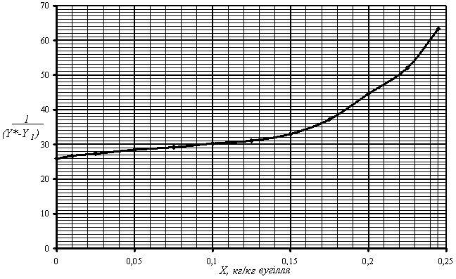

Звідси час τ0 :

 *с.*

***Розрахунок висоти Н0 робочого шару***

Висота одиниці перенесення

 *м.*

Визначимо число одиниць перенесення графічним способом. Візьмемо концентрацію спирту наприкінці робочого шару адсорбенту *Хс=* 0,005 *кг/кг вугілля*. Задамо ряд довільних значень *Х*, більших за неї. Робоча лінія процесу адсорбції являє собою пряму, яка проходить через 0, тоді величини робочих концентрацій спирту в пароповітряній суміші можемо знайти зі співвідношення . Перерахуємо ці значення спочатку на масову , потім на мольну  частку спирту, після цього − на парціальний тиск його пари . За ізотермою адсорбції (рис. 10) визначаємо рівноважні значення *Х\** і побудуємо графік залежності  від *X* (табл. 10, рис 22)

Таблиця 10

Розрахунок числа одиниць перенесення

|  |  |  |  |  |  |  |
| --- | --- | --- | --- | --- | --- | --- |
| *Х*,  *кг/кг вугілля* | *Y,*  *кг/кг повітря* |  |  | ,  *мм рт.ст* | *Х*,*  *кг/кг вугілля* | ,  *кг повітря/кг* |
| 0,005 | 0,0008 | 0,0008 | 0,0005 | 0,3762 | 0,0070 | 500,00 |
| 0,010 | 0,0016 | 0,0016 | 0,0010 | 0,7521 | 0,0250 | 66,67 |
| 0,025 | 0,0039 | 0,0039 | 0,0025 | 1,8774 | 0,0650 | 25,00 |
| 0,050 | 0,0079 | 0,0078 | 0,0049 | 3,7456 | 0,1400 | 11,11 |
| 0,075 | 0,0118 | 0,0117 | 0,0074 | 5,6046 | 0,1770 | 9,80 |
| 0,100 | 0,0158 | 0,0156 | 0,0098 | 7,4545 | 0,2050 | 9,52 |
| 0,125 | 0,0197 | 0,0194 | 0,0122 | 9,2953 | 0,2180 | 10,75 |
| 0,150 | 0,0237 | 0,0231 | 0,0146 | 11,1271 | 0,2270 | 12,99 |
| 0,175 | 0,0276 | 0,0269 | 0,0170 | 12,9500 | 0,2330 | 17,24 |
| 0,200 | 0,0316 | 0,0306 | 0,0194 | 14,7641 | 0,2400 | 25,00 |
| 0,225 | 0,0355 | 0,0343 | 0,0218 | 16,5694 | 0,2440 | 52,63 |
| 0,245  Рис. 22. Графічне знаходження інтеграла | 0,0387 | 0,0373 | 0,0237 | 18,0073 | 0,2490 | 250,00 |

Визначимо число одиниць перенесення як площу, обмежену кривою, віссю абсцис і крайніх ординат, проведених із точок 0 і *Хн*. Для цього підрахуємо кількість уміщених у ній прямокутників координатної сітки й помножимо їх на відповідні масштаби діаграми:

*.*

Висота *Н0* робочого шару вугілля до моменту τ0

*Н0*=*nh*=8,62·0,006179=0,0533 *м*.

Час захисної дії шару адсорбенту висотою Н=1 *м* дорівнює

τ=τ0+*k*(*H−H0*)=529+2400·(1−0,0533)=2801,08 *с* = 47 *мін*.

**Вимоги до оформлення звіту**

Звіт про виконання лабораторної роботи повинен містити експериментальні дані й такі розрахунки.

1. Графіки зміни температур активованого вугілля на обох термопарах.
2. Розрахунок коефіцієнта поглинальної дії.
3. Розрахунок коефіцієнта масопередачі.
4. Розрахунок параметрів робочого шару: часу формування, висоти одиниці перенесення, числа одиниць перенесення, висоти шару.
5. Розрахунок часу захисної дії нерухомого шару активованого вугілля висотою 1 *м*.

**Контрольні запитання і завдання**

* 1. Що таке адсорбція?
  2. Що таке ізотерма адсорбції і як за її допомогою визначити рівноважні концентрації адсорбату в газі-носії й адсорбенті?
  3. Як залежать процеси адсорбції і десорбції від температури?
  4. Що таке рушійна сила процесу адсорбції?
  5. Що таке одиниця перенесення?
  6. Укажіть основні типи промислових адсорбентів.
  7. Що таке статична активність, динамічна активність, проскакування?
  8. За якими стадіями відбувається технологічний процес адсорбції?
  9. Укажіть основні типи адсорбційних апаратів.
  10. Як влаштований промисловий адсорбер для адсорбції в нерухомому шарі зернистого адсорбенту?
  11. Як влаштована установка безперервної дії для адсорбції в нерухомому шарі зернистого адсорбенту?
  12. Що таке час захисної дії?
  13. Що таке коефіцієнт поглинальної дії?
  14. Що таке робочий шар? Що таке його висота й час формування?
  15. Поясніть суть технологічного процесу адсорбції на прикладі лабораторної установки.
  16. Як ви визначаєте час захисної дії шару між термопарами?
  17. Як у ході виконання лабораторної роботи забезпечувався адіабатичний режим адсорбції?

**4. МЕТОДИКИ АНАЛІЗІВ І ВИЗНАЧЕНЬ**

**4.1 АРЕОМЕТРИЧНИЙ МЕТОД ВИЗНАЧЕННЯ КОНЦЕНТРАЦІЇ ЕТИЛОВОГО СПИРТУ**

Метод заснований на визначенні вмісту етилового спирту в його водяних розчинах за їх густиною (рис. 23).

**Реактиви й обладнання:**

Рис. 23. Відносна густина водних розчинів етилового спирту

при різних температурах

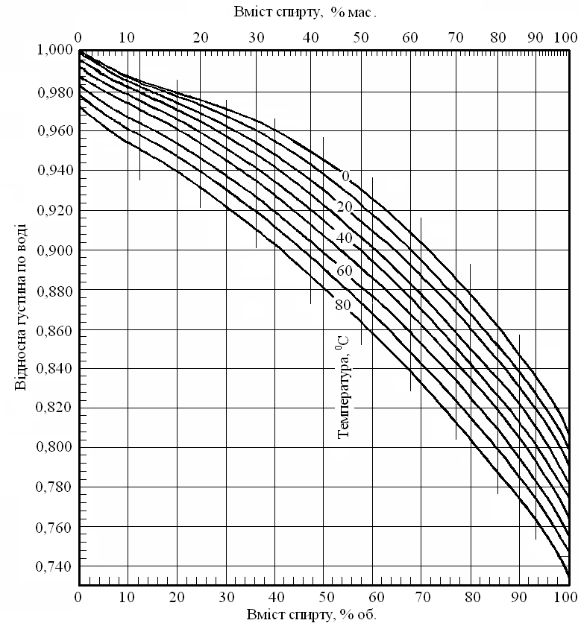

* ареометри для спирту типу АСП−2 за ГОСТ 18481−81 із діапазоном вимірюваних концентрацій 81−83%, 86−91%, 91−96% (об.) або денсиметри ГОСТ 1300−57 №2, 10, 20, 25;
* термометр лабораторний за ГОСТ 215−73 із ціною поділок 0,1−0,5°C;
* циліндр скляний за ГОСТ 18481-81 на 50−250 *см3*.

**Хід визначення**

Ареометри, термометр і циліндр ретельно промити чистим етиловим спиртом з концентрацією не нижче 95% *об*. Промиті ареометри витримати на повітрі до висихання.

Розчин етилового спирту в достатній кількості (щоб ареометр міг вільно плавати) налити в мірний циліндр і довести до температури 200С.

Ареометр опустити в розчин, щоб він вільно плавав, не зачіпаючи стінок циліндра. Через 2 хв зняти показання ареометра за нижнім краєм меніска. Повторити вимір. Розбіжність між результатами вимірів не повинна перевищувати 0,1%. У противному разі вимір провести третій раз. За концентрацію спирту брати середнє арифметичне із двох або трьох одержаних значень концентрацій спирту при 20°C.

**4.2 ВИЗНАЧЕННЯ ВМІСТУ ВОДИ В ЕТИЛОВОМУ СПИРТІ ЕЛЕКТРОМЕТРИЧНИМ ТИТРУВАННЯМ РЕАКТИВОМ ФІШЕРА**

Метод заснований на взаємодії йоду з діоксидом сірки за наявності води в середовищі метанолу й піридину. Відбувається окиснення йоду до йодиду, причому в реакції роль відновника належить сірчистому ангідриду:

I2 + SO2 + H2O + CH3OH + 3C6H5N → C6H5N+HOSO2CH3 + 2C6H5N2+H + 2I-.

**Реактиви і обладнання:**

* реактив Фішера ТУ 6-09-07-1775-92;
* спирт метиловий ГОСТ 2222-95;
* кальцій хлористий ГОСТ 450-77;
* пікнометр на 50 *см3* ГОСТ 22524-77;
* піпетка на 20 *см3* – ГОСТ 29227-91;
* лійка ГОСТ 25336-82;
* колба тригорла на 250 *см3* КН-2-250;
* мікробюретка 1-2-2-1-0,01 на 1 *см3* ГОСТ 20292-74;
* ваги аналітичні ГОСТ 24104-2001;
* джерело постійної напруги;
* мікроамперметр постійного струму;
* вольтметр постійної напруги.

**Установка для аналізу**

Аналіз проводять на установці для електрометричного титрування (рис. 24). Основою установки є тригорла колба *1* з електродами *2*, установлена на магнітній мішалці *3*. Колба *1* закрита пробкою, у яку вставлена осушувальна хлоркальцієва трубка *4* і мікробюретка *5*. Верхня частина мікробюретки *5* з'єднана з хлоркальцієвою трубкою *6* і посудиною з реактивом Фішера *7*. Посудина *7* з'єднана з осушувальною посудиною *8*, що містить хлористий кальцій, і грушею *9*. Електроди *2* з'єднані із джерелом постійної напруги *10* через мікроамперметр *11* і реостат *12*, до якого паралельно підключений вольтметр *13*.

Рис. 24. Схема установки для електрометричного титрування:

*1* – тригорла колба; *2* − електроди; *3* − магнітна мішалка; *4, 6* − хлоркальцієві трубки; *5* − мікробюретка; *7* – посудина з реактивом Фішера; *8* – осушувальна посудина; *9* – гумова груша; *10* − джерело постійної напруги; *11* − мікроамперметр; *12* реостат; *13* − вольтметр

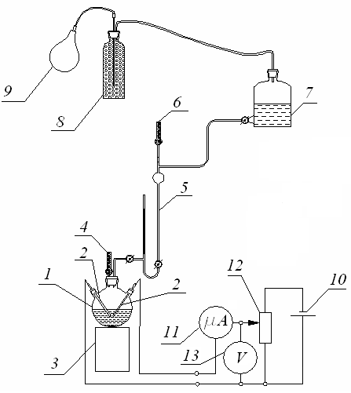

**Хід визначення**

***Визначення титру реактиву Фішера.*** Заповнити мікробюретку *5* реактивом Фішера, який витіснити з посудини *7* повітрям, що накачується за допомогою гумовою груші *9* через осушувальну посудину *8*. Увімкнути магнітну мішалку *3* і джерело постійної напруги *10*. Реостатом *12* установити напругу на електродах *2* величиною 1,5 *В*, яку контролюють за допомогою вольтметра *13*.

Вийняти один із електродів *2* і в колбу *1* через лійку налити метанол кількістю, необхідною для занурення електродів, після чого вийнятий електрод установити на місце. Записати показання мікроамперметра *11*.

*Відтитрувати воду, яка міститься в метанолі*. Для цього за допомогою мікробюретки *5* у колбу *1* додати реактив Фішера по 0,1 *см3*, паралельно фіксуючи показання мікроамперметра. На міліметрівці побудувати криву титрування з координатами «об'єм реактиву Фішера – сила струму» (рис. 25). Після того як на кривій з'явиться явний перелом, титрування припиняють.

*Взяти наважку води.* Пікнометр заповнити водою (приблизно 1 *г*) і зважити на аналітичних вагах із точністю ± 0,0002 *г.* Вийняти один із електродів *2* і вміст пікнометра вилити в колбу *1*, після чого електрод установити на місце. Порожній пікнометр зважити на аналітичних вагах. За різницею ваги повного й порожнього пікнометрів визначити масу наважки.

Рис. 25. Приклад кривої титрування

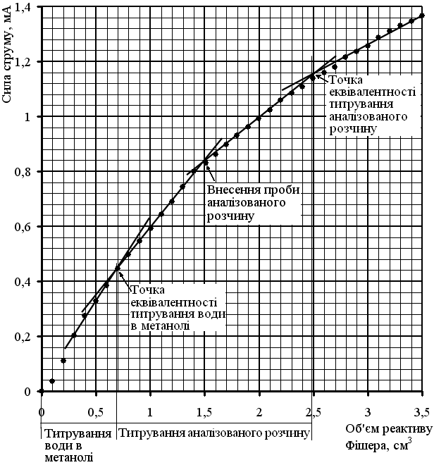

За допомогою мікробюретки *5* у колбу *1* *додати реактив Фішера* по 0,1 *см3*, паралельно фіксуючи показання мікроамперметра. Продовжити будувати криву титрування (рис. 25). Після того як на кривій з'явиться ще один явний перелом, титрування припинити.

*Провести дотичні до прямолінійних відрізків кривої титрування* до й після перелому. Точка їх перетину відповідає точці еквівалентності. Об'єм реактиву Фішера, витрачений на титрування, відраховують за віссю абсцис.

Титр (*Т*, *г/см3*) обчислити за формулою

 , *г/см3*,

де *m* − наважка дистильованої води, *г*;

*V* − об'єм реактиву Фішера, витрачений на титрування, *см3*. Його знаходять, віднімаючи з усього витраченого об'єму реактиву Фішера об'єм, витрачений на відтитрування води з метанолу.

***Титрування аналізованого розчину.*** Повторити всі дії щодо визначення титру, тільки замість дистильованої води в пікнометрі треба зважити наважку аналізованого розчину. Масу наважки вибрати виходячи з передбачуваного вмісту води в розчині (табл. 11).

Таблиця 11

Маса наважки аналізованого розчину

|  |  |
| --- | --- |
| Передбачуваний вміст води, мас. %, | Маса наважки, *г* |
| менше 0,05 | не менше 20 |
| 0,05−1 | 20−15 |
| 0,1−0,5 | 15−5 |
| 0,5−1 | 5−2 |
| 1−3 | 2−0,5 |
| 3 | не більше 0,5 |

Вміст води (*X*) у *мас.* % обчислити за формулою

 ,

де *Т* − титр реактиву Фішера, *мг/см3*;

*V* − об'єм реактиву Фішера, витрачений на титрування проби, *см3*;

*m* − маса наважки, *г.*

Об'єм реактиву Фішера, витрачений на титрування проби, визначити як об’єм між точками еквівалентності титрування аналізованого розчину та води в метанолі (рис. 25).

Результатом аналізу вважають середнє арифметичне трьох визначень.

**4.3 ВИЗНАЧЕННЯ ТЕМПЕРАТУР В АДСОРБЕРІ**

Термопара − це два дроти, виготовлені з різних металів або сплавів (хромель − алюмель, залізо − константан, залізо − хромель тощо), спаяних меж собою. Місце спаю (гарячий спай) поміщають у місце, де визначають температуру. Протилежні кінці дротів (холодний спай) приєднують до мілівольтметра.

Під впливом різниці температур гарячого й холодного спаїв за рахунок різниці робіт виходу електрона для металів (сплавів), із яких складається термопара, на гарячому спаї генерується постійна напруга так звана термоелектрорушійна сила (термо-ЕРС). Щоб визначити різницю температур гарячого й холодного спаїв, величину термо-ЕРС термопари, виміряну за допомогою мілівольтметра, знаходять у табл. 12. Потім у крайньому лівому стовпчику таблиці знаходять десятки, а у верхньому − одиниці градусів.

Температура гарячого спаю дорівнює сумі знайденої в таблиці величини та температури холодного спаю, яку визначають, вимірюючи температуру повітря в лабораторії звичайним термометром.

Наприклад, величина термо-ЕРС становить 4,402 *мВ*. Тоді різниця температур гарячого й холодного спаїв термопари дорівнює 84°C. Якщо температура холодного спаю (температура повітря в лабораторії) 18°C, то температура гарячого спаю становить 84+18=102°C.

Таблиця 12

Калібрована таблиця залізохромелевої термопари

|  |  |  |  |  |  |  |  |  |  |  |  |
| --- | --- | --- | --- | --- | --- | --- | --- | --- | --- | --- | --- |
| ºС | 0 | 1 | 2 | 3 | 4 | 5 | 6 | 7 | 8 | 9 | 10 |
| Термо-ЕРС, *мВ* | | | | | | | | | | |
| 0 | 0,0 | 0,05 | 0,101 | 0,151 | 0,202 | 0,253 | 0,303 | 0,354 | 0,405 | 0,456 | 0,507 |
| 10 | 0,507 | 0,558 | 0,609 | 0,66 | 0,711 | 0,762 | 0,814 | 0,865 | 0,916 | 0,968 | 1,019 |
| 20 | 1,019 | 1,071 | 1,122 | 1,174 | 1,226 | 1,277 | 1,329 | 1,381 | 1,433 | 1,485 | 1,537 |
| 30 | 1,537 | 1,589 | 1,641 | 1,693 | 1,745 | 1,797 | 1,849 | 1,902 | 1,954 | 2,006 | 2,059 |
| 40 | 2,059 | 2,111 | 2,164 | 2,216 | 2,269 | 2,322 | 2,374 | 2,427 | 2,480 | 2,532 | 2,585 |
| 50 | 2,585 | 2,638 | 2,691 | 2,744 | 2,797 | 2,850 | 2,903 | 2,956 | 3,009 | 3,062 | 3,116 |
| 60 | 3,116 | 3,169 | 3,222 | 3,275 | 3,329 | 3,382 | 3,436 | 3,489 | 3,543 | 3,596 | 3,650 |
| 70 | 3,650 | 3,703 | 3,757 | 3,810 | 3,864 | 3,918 | 3,971 | 4,025 | 4,079 | 4,133 | 4,187 |
| 80 | 4,187 | 4,240 | 4,294 | 4,348 | 4,402 | 4,456 | 4,510 | 4,564 | 4,618 | 4,672 | 4,726 |
| 90 | 4,726 | 4,781 | 4,835 | 4,889 | 4,943 | 4,997 | 5,052 | 5,106 | 5,160 | 5,215 | 5,269 |
| 100 | 5,269 | 5,323 | 5,378 | 5,432 | 5,487 | 5,541 | 5,595 | 5,650 | 5,705 | 5,759 | 5,814 |
| 110 | 5,814 | 5,868 | 5,923 | 5,977 | 6,032 | 6,087 | 6,141 | 6,196 | 6,251 | 6,306 | 6,360 |
| 120 | 6,360 | 6,415 | 6,470 | 6,525 | 6,579 | 6,634 | 6,689 | 6,744 | 6,799 | 6,854 | 6,909 |

У колоні лабораторної установки для ректифікації (рис. 17) та адсорбері установки для адсорбції (рис. 20) використані диференціальні термопари. Кожна являє собою дві однакові залізохромелеві термопари, підключені до мілівольтметра послідовно «назустріч» одна одній (рис. 26). У такому випадку мілівольтметр вимірює різницю термо-ЕРС окремих термопар, яка пропорційна різниці температур між тими місцями, де вони встановлені.

Рис. 26. Диференційна термопара:

*1* − гарячі спаї; *2 −* хромелеві (залізні) дроти; *3 −* залізні (хромелеві) дроти; *4 −* мілівольтметр

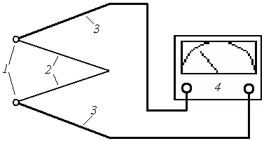

**СПИСОК РЕКОМЕНДОВАНОЇ ЛІТЕРАТУРИ**

Воскресенский, П.И. Техника лабораторных работ [Текст] / П.И.Воскресен-ский. − М.: Химия, 1973.−800 с.

Гельперин, Н.И. Основные процессы и аппараты химической технологии [Текст]: в 2 ч. Ч. 2 / Н.И.Гельперин. − М.: Химия, 1981. − Ч.2. − 812 с.

Дытнерский, Ю.И. Процессы и аппараты химической технологии [Текст]: учеб. для вузов: в 2 ч. / Ю.И.Дытнер-ский − Изд. 2-е. − М.: Химия. − 1995. − Ч. 2. 400 с.

Касаткин, А.Г. Основные процессы и аппараты химической технологии [Текст] / А.Г.Касаткин. − 9-е изд. переработ. и дополн. − М.: Химия, 1973. − 754с.

Кафаров, В.В. Основы массопередачи [Текст] / В.В.Кафаров. − М.: Высш. шк., 1962. − 656 с.

Павлов, К.П. Примеры и задачи по курсу процессов и аппаратов химической технологии [Текст] / К.П.Павлов, П.Г.Романков, А.А.Носков. − Л.: Химия, 1981. − 560 с.

Плановский, А.Н. Процессы и аппараты химической технологии [Текст] / А.Н.Плановский, В.М.Рамм, С.Э.Каган. – М.: Госхимиздат, 1962. – 847 с.

Поджарський, М.А. Теоретичні основи масообмінних процесів [Текст]: конспект лекцій / М.А.Поджарський. – Д.: РВВ ДНУ, 2007. – 32 с.

Поджарський, М.А. Теоретичні основи процесів перегонки й ректифікації [Текст]: конспект лекцій / М.А.Поджарський. – Д.: РВВ ДНУ, 2007. – 24 с.

Поджарський, М.А. Теоретичні основи процесів сорбції [Текст]: конспект лекцій / М.А.Поджарський. – Д.: РВВ ДНУ, 2007. – 40 с.

Процеси і апарати харчових виробництв [Текст] / за ред. проф. І.Ф.Мале-жика. − К.: НУХТ, − 2003. − 400 с.

Стабников, В.Н. Перегонка и ректификация этилового спирта [Текст] / В.Н.Стабников. − М.: Пищ. пром-сть, 1969. − 456 с.

**ЗМІСТ**

|  |  |
| --- | --- |
| Вступ | 3 |
| 1. Загальні теоретичні відомості | 4 |
| 1.1 Перегонка й ректифікація |  |
| 1.2 Адсорбція | 12 |
| 1.3 Властивості рідких сумішей, які містять етиловий спирт | 15 |
| 2. Правила техніки безпеки | 17 |
| 3. Методики виконання лабораторних робіт | 18 |
| Лабораторна робота 1. Перегонка (дистиляція) етилового спирту | 18 |
| Лабораторна робота 2. Азеотропна ректифікація етилового спирту | 23 |
| Лабораторна робота 3. Адсорбція етилового спирту активованим  вугіллям | 28 |
| 4. Методики аналізів і визначень | 41 |
| 4.1 Ареометричний метод визначення концентрації етилового спирту | 41 |
| 4.2 Визначення вмісту води в етиловому спирті електрометричним титруванням реактивом Фішера | 42 |
| 4.3 Визначення температур в адсорбері | 45 |
| Список рекомендованої літератури | 47 |